**ИМПУЛЬСНАЯ ЭЛЕКТРОТЕРАПИЯ**

**При импульсных воздействиях подача энергии фактора чередуется с паузами (происходит в опре-**

деленном ритме). Главными физическими характе­ристиками импульсных токов являются: форма, дли­тельность и частота повторения импульсов.

К импульсной терапии относят следующие ме­тоды: электросонтерапия, диадинамотерапия, элек­тростимуляция, транскраниальная электроаналь­гезия, короткоимпульсная электроанальгезия, электропунктура, биорегулируемая электростиму­ляция.

**Электросонтерапия**

**Электросон** — метод лечебного воздействия на центральную нервную систему человека постоянным импульсным током (преимущественно прямоуголь­ной формы) низкой частоты (1-160 Гц), малой силы (до 10 мА в амплитудном значении), с длительнос­тью импульсов от 0,2 до 2 мс.

Импульсные токи проникают в полость черепа через отверстия глазниц в мозг, распространяются по ходу сосудов и достигают подкорковых образова­ний. Максимальная плотность тока возникает по ходу сосудов основания черепа. Здесь формируются токи проводимости, оказывающие непосредственное воздействие на сенсорные ядра черепно-мозговых нервов и гипногенные центры ствола головного мозга (гипофиз, гипоталамус, внутренняя область вароли- ева моста, ретикулярная формация). Токи проводи­мости вызывают угнетение импульсной активности аминергических нейронов голубого пятна и ретику­лярной формации, что ведет к снижению восходя­щих активирующих влияний на кору головного мозга и усилению внутреннего торможения. Этому способствует и синхронизация частоты следования импульсов тока с медленными ритмами биоэлект­рической активности головного мозга.

Вместе с усилением тормозных процессов в коре головного мозга, ритмически упорядоченные им­пульсные токи активируют серотонинергические нейроны дорсального ядра шва. Накапливающийся в подкорковых структурах головного мозга серото­нин вызывает снижение условнорефлекторной дея­тельности и эмоциональной активности, в резуль­тате чего у больного наступает состояние дремоты, а в ряде случаев и сна.

Импульсные токи также раздражают чувствитель­ные нервные проводники кожи век. Возникающие в них ритмические афферентные потоки поступают к биполярным нейронам тройничного узла, а от него распространяются к большому сенсорному ядру трой­ничного нерва и далее — к ядрам таламуса. Такая электрическая стимуляция рефлексогенных зон уси­ливает центральные гипноген ные эффекты импульс­ных токов. В результате рефлекторного влияния с рецепторного аппарата и непосредственного действия тока на мозг возникает подавление активирующего влияния ретикулярной формации среднего мозга на кору и активация лимбических образований, в част­ности гиппокампа. Вследствие чего развивается осо­бое психофизиологическое состояние организма, при котором восстанавливаются нарушения эмоциональ­ного, вегетативного, гуморального равновесия. Дей­ствие импульсных токов приводит к снижению повы­шенного тонуса сосудов, активирует транспортные процессы в микроциркуляторном русле, повышает кислородную емкость крови, стимулирует кроветво­рение и нормализует соотношение свертывающей и противосвертывающей систем крови. Импульсные токи вызывают урежение и углубление внешнего дыхания, увеличивают его минутный объем, акти­вируют секреторную функцию желудочно-кишечно­го тракта, выделительной и половой систем. Им­пульсные токи восстанавливают нарушенный угле­водный, липидный, минеральный и водный обмены в организме, активируют гормонлродуцирующую функцию желез внутренней секреции. Таким обра­зом, электросон обеспечивает положительное дей­ствие при таких заболеваниях, как неврозы, арте­риальная гипертония, гипотония, язвенная болезнь, бронхиальная астма, гормональные дисфункции. Под воздействием прямоугольного импульсного тока в мозгу происходит стимуляция выработки эндор- финов, что может объяснять седативное и болеуто­ляющее действие электросна.

При электросонтерапии выделяют две функцио­нальные фазы — **торможения** и **активации. Фаза торможения** проявляется во время процедуры и характеризуется дремотным состоянием, сонливос­тью, иногда сном, урежением пульса, дыхания, сни­жением артериального давления и биоэлектричес­кой активности мозга. **Фаза активации** наступает примерно через 30 минут после окончания проце­дуры и выражается в появлении бодрости, энергич­ности, повышении работоспособности, улучшении настроения и активации корковых процессов. На основании вышесказанного можно выделить два основных направления в действии электросна: про- тивострессовое, седативное (I фаза) и стимулирую­щее, повышающее общий жизненный тонус (II фаза). Электросон по сравнению с физиологическим сном имеет ряд преимуществ: оказывает антиспастичес­кое, антигипоксическое действие; оказывает регу­лирующее и нормализующее влияние практически на все функциональные системы организма, восста­навливает состояние гомеостаза; не вызывает пре­обладания вагусных влияний.

Электросонтерапия показана практически при всех заболеваниях, так как любое заболевание вы­зывает нарушение функционального состояния ЦНС, адаптационно-приспособительных механизмов.

**Лечебные эффекты:** транквилизирующий, седатив­ный, спазмолитический, трофический, секреторный.

**Показания:** заболевания центральной нервной системы (неврастения, реактивные и астенические состояния, нарушение ночного сна, логоневроз), за­болевания сердечно-сосудистой системы (атероскле­роз сосудов головного мозга в начальном периоде, ишемическая болезнь сердца, нейроциркуляторная дистония по гипертоническому типу, гипертоничес­кая болезнь I—II стадий, облитерирующие заболева­ния сосудов конечностей), язвенная болезнь желуд­ка и двенадцатиперстной кишки, бронхиальная аст­ма, нейродермит, экзема, энурез, вибрационная болезнь, токсикозы второй половины беременнос­ти, подготовка беременных к родам и др.

**Противопоказания:** эпилепсия, декомпенсирован- ные пороки сердца, индивидуальная непереноси­мость электрического тока, воспалительные заболе­вания глаз (конъюнктивиты, блефарит), мокнущие дерматиты лица, истерический невроз, наличие ме­таллических предметов в тканях мозга и глазного яблока.

**Параметры.** Для проведения электросонтерапии используют аппараты *Электросон-4Т» (ЭС-4Т), ♦Электросон-**5»** (ЭС-10-5) и стационарный аппарат ♦ Электросон-3» для одновременного воздействия на 4 больных. Эти аппараты генерируют импульсный ток прямоугольной формы малой силы, постоянной полярности, низкой частоты (1-150 Гц). Они позво­ляют воздействовать непрерывными импульсными токами с различным соотношением импульсного и постоянного тока (постоянной составляющей). Ге­нерируемые этими аппаратами импульсные токи можно дискретно изменять по частоте и амплитуде. Аппарат «Электросон-4Т» — портативный прибор, генерирующий импульсный ток частотой 1-150 Гц, длительностью импульсов 0,5 мс. Аппарат работает от сети переменного тока 220 и 127 В.

Сила импульсного тока обычно не превышает 8- 10 мА. Частоту следования импульсов выбирают в зависимости от состояния больного. Низкие частоты применяют при выраженном возбуждении централь­ной нервной системы, а более высокие частоты — при ее угнетении. Эффективность импульсного воз­действия увеличивается при включении постоянной составляющей воздействующего электрического тока.

**Методика.** В процедурной карте врач указывает разновидность применяемой методики, частоту тока (в Гц), продолжительность процедуры, интервалы между процедурами, длительность курса лечения.

Процедуры проводят в затемненном помещении, изолированном от шума, в условиях комфортной температуры и кислородного режима. Больные дол­жны находиться в удобном положении, лежа на ку­шетке, после чего медицинская сестра накладывает и укрепляет электроды. Используют **глазнично-рет- ромастоидальную** методику наложения электродов (рис. 33). Для этого применяют резиновую манжет­ку с раздвоенными электродами, в гнезда которых вставляют смоченные водой гидрофильные проклад­ки толщиной 1 см. Глазные электроды размещают на сомкнутых веках и соединяют с катодом, заты­лочные электроды фиксируют на сосцевидных от­ростках височных костей и присоединяют к аноду (рис. 33).

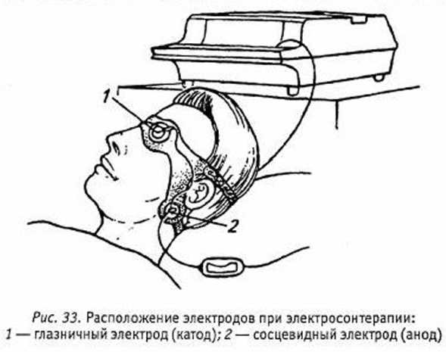

**Данная методика позволяет проводить электро­форез лекарственных веществ (электросонфорез).**

**Перед процедурой медицинская сестра должна предупредить больного, что во время процедуры он будет чувствовать под электродами легкое покалы­вание, постукивание или безболезненную вибрацию. Во время процедуры не следует менять положение тела. Силу подводимого импульсного тока дозиру­ют, руководствуясь ощущениями больного. Ощуще­ния становятся более выраженными при включе­нии постоянной составляющей, что приводит к уве­личению количества электричества, проходящего через ткани больного. Предельно допустимая сила тока при проведении электросонтерапии не должна превышать 8 мА. При возникновении неприятных ощущений, жжения под электродами следует сни­зить силу подводимого тока.**

Продолжительность лечебных процедур — 20— 40 мин. Их проводят через день или ежедневно, на курс лечения — 15-20 процедур. При необходимо­сти повторный курс электросонтерапии назначают через 2-3 месяца.

Перед началом процедуры переключатель аппара­та устанавливают соответственно напряжению сети (127 или 220 В) и проверяют работу аппарата. Аппа­рат включают в сеть, выключатель сети устанавли­вают в положение «Вкл.», при этом на передней па­нели аппарата загорается зеленая сигнальная лам­почка. Затем регулятор миллиамперметра ставят в крайнее левое положение. Через 2—3 мин, вращая регулятор, устанавливают стрелку миллиампермет­ра в нулевое положение. Затем, медленно поворачи­вая по часовой стрелке ручку «Ток пациента», нажи­мают кнопку «Контроль». Стрелка миллиамперметра должна отклониться вправо, что свидетельствует об исправности аппарата. Затем выключатель сети сле­дует перевести в положение «Выкл.», токонесущие провода от электродов укрепить в гнезде на левой боковой стенке аппарата, установить необходимую частоту импульсов, поставить выключатель сети в положение «Вкл.*, включить процедурные часы и начать медленно и плавно вращать ручку «Ток па­циента» по часовой стрелке, контролируя ощущения больного. Во время процедуры больной может нахо­диться в состоянии засыпания, дремоты или сна.

После окончания процедуры аппарат выключа­ют. После того как больной проснулся, снимают электроды.

***ДИАДИНАМОТЕРАПИЯ***

**Диадинамотерапия** — метод лечебного воздей­ствия, при котором на организм человека воздей­

**ствуют низкочастотными импульсными токами по- лусинусоидальной формы (частотами 50 и 100 Гц). Токи подводят к организму раздельно, в различных комбинациях и в прерывистом режиме.**

**Основные виды диадинамических токов (ДДТ) (рис. 34):**

* **однополупериодный непрерывный (ОН) — ток частотой 50 Гц, длительностью импульсов 20 мс;**
* **двухполупериодный непрерывный (ДН) — ток частотой 100 Гц, длительностью импульсов 10 мс; обладает выраженным аяальгетическим и вазо­активным действием, вызывает фибриллярные по­дергивания мышц, мелкую и разлитую вибрацию;**
* **однополу периодный ритмический (ОР) — чере­дование тока частотой 50 Гц длительностью 1,5 с с паузами такой же продолжительности; оказы­вает выраженное миостимулирующее действие во время посылок тока, которые сочетаются с пери­одом полного расслабления мышц во время пау­зы;**
* **короткий период (КП) — последовательное соче­тание токов ОН и ДН с длительностью серий по 1,5 с; данный ток в начале воздействия оказыва­ет нейростимулирующее действие, через 1—2 мин вызывает анальгезию;**
* **длинный период (ДП) — чередование тока ОН с длительностью посылки 4 сек. и плавно нараста­ющего и убывающего тока ДН продолжительнос­тью 8 с;**
* **однополу периодный волновой (ОБ) — плавно на­растающий и убывающий ток ОН длительнос­тью 8 с, чередующийся с паузами длительнос­тью 4 с;**
* **дву хполу периодный волновой (ДБ) — посылки плавно нарастающего и убывающего тока часто-**

**той ДН длительностью 8 с, чередующегося с пау­зами продолжительностью 4 с;**

**> однополу периодный волновой ток прима (OB') — плавно нарастающий и убывающий ток ОН дли­тельностью 4 сек., чередующийся с паузами дли­тельностью 2 сек.;**

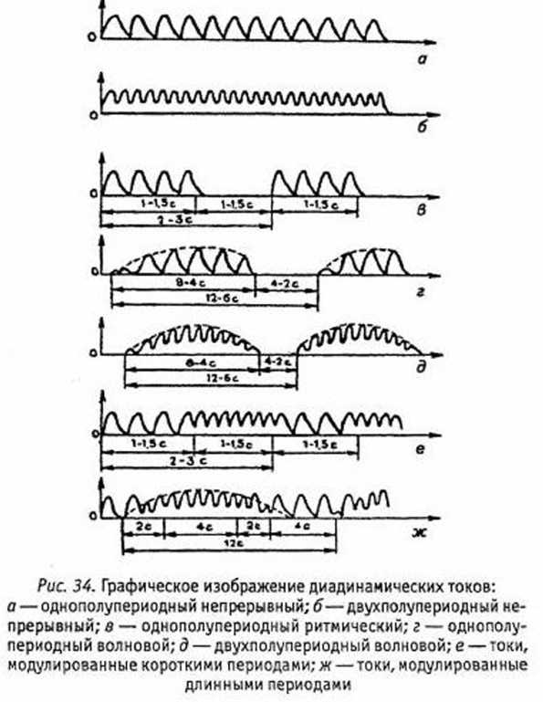

> **дву хполу периодный волновой ток прима (ДВ )** — плавно нарастающий и убывающий ток ДН дли­тельностью 4 сек., чередующийся с паузами про­должительностью 2 сек.

Характерным клиническим эффектом ДДТ явля­ется обезболивающий. Он обусловлен действием ряда факторов. По мнению П. Бернара, наступает адап­тация (привыкание) периферических рецепторов, в том числе болевых, к ДДТ, в результате чего повы­шается порог болевого восприятия и, таким обра­зом, уменьшаются боли. Анальгезирующий эффект ДДТ обусловлен также процессами, происходящи­ми на уровне спинного и головного мозга. Раздра­жение ритмическим импульсным током большого количества рецепторов приводит к блокаде болевых импульсов на уровне желатинозной субстанции зад­них рогов спинного мозга. Длительное обезболива­ющее действие ДДТ обеспечивается также выработ­кой структурами мозга эндогенных морфинов.

Импульсные токи активируют обменные процес­сы в тканях. Температура в зоне воздействия повы­шается на 0,4—1 °С. Сокращение гладких мышц со­судов приводит к увеличению венозного оттока, пе­рераспределению содержания ионов и диполей воды в интерстиции, способствует удалению продуктов аутолиза клеток, дегидратации тканей и уменьше­нию их отека. Уменьшение периневрального отека улучшает функциональные свойства нервных про­водников в зоне воздействия (отеки такого проис­хождения часто являются причиной болезненных ощущений). Наиболее выраженным обезболиваю­щим действием обладают токи КП и ДП.

Диадинамические токи оказывают определенное влияние на тонус мышц, которое зависит от функ­ционального состояния нервно-мышечного аппара­та, локализации электродов и параметров тока. При продольном расположении электродов повышается тонус и сократительная способность мышц, умень­шается выраженность двигательных расстройств. При поперечном расположении отмечается сниже­ние тонуса гладкой и поперечно-полосатой муску­латуры. Для достижения указанных эффектов в ос­новном применяют токи ОВ, ДВ, OB', ДВ', реже ОР.

ДДТ при непосредственном воздействии на пора­женные участки тела вызывают ритмические сокра­щения большого количества миофибрилл скелетных мышц и гладких мышц сосудов. Изменение их кон- трактильных свойств вызывает своеобразный массаж сосудов микроциркулярного русла, что определяет рефлекторное усиление кровотока. Таким образом, ДДТ (ОВ и ДВ) активно влияют на кровоснабжение тканей. При поперечном расположении электродов снижается тонус спазмированных сосудов, улучша­ется капиллярный кровоток, при продольном рас­положении скорость кровотока увеличивается в 2— 3 раза. ДДТ оказывают положительное влияние на процессы репаративной регенерации тканей, зажив­ление ран, язв, пролежней.

С помощью диадинамических токов (особенно ДН) в организм можно вводить лекарственные вещества (диадинамофорез). Эта методика используется при лечении болевых синдромов и вегетативно-сосудис­тых нарушений.

Силу тока подбирают индивидуально, ориенти­руясь на ощущения больного до возникновения лег­кой или выраженной, но безболезненной вибрации. Длительность воздействия на одну зону составляет от 3 до 5-7 мин, при общей продолжительности про­цедуры 15-30 мин. Курс лечения — от 6 до 10 еже­дневных процедур. По показаниям диадинамичес- кие токи можно применять 2-3 раза в день с интер­валом 4—5 ч.

**Лечебные эффекты:** мионейростимулирующий, анальгетический, вазоактивный, трофический.

**Показания:** острые и подострые заболевания пе­риферической нервной системы (радикулит, неврит, радикулоневрит, симпаталгия, травмы спинного моз­га), острые травматические повреждения костно­мышечной системы (повреждения связок, ушибы, миалгии, периартриты, атрофия мышц), заболева­ния сердечно-сосудистой системы (гипертоническая болезнь II стадии, болезнь Рейно, атеросклероз со­судов конечностей, варикозная болезнь, облитери- рующий эндартериит), бронхиальная астма, затяж­ная пневмония, заболевания желудочно-кишечного тракта (гастрит, язвенная болезнь, холецистит, дис- кинезкя желчевыводящих путей, атонический и спа­стический колиты, панкреатит), ревматоидный ар­трит, деформирующий остеоартроз, болезнь Бехте­рева, хронические воспалительные заболевания придатков матки, спаечная болезнь, альгодисмено- рея, задержка и недержание мочи, энурез, импо­тенция; простатит, мигрень, отек Квинке, заболе­вания лор-органов (ларингиты, отиты, синуситы, риниты, парез голосовых связок).

**Противопоказания:** переломы костей с неиммо- билизированными костными отломками, моче- и желчекаменная болезнь, тромбофлебиты, острые боли висцерального происхождения (приступ сте­нокардии, инфаркт миокарда, почечная колика, роды, хирургические манипуляции), наклонность к кровотечению, острые воспалительные процессы, частые сосудистые кризы, высокое артериальное давление, индивидуальная непереносимость элект­рического тока, психоз, рассеянный склероз, общие противопоказания для физиотерапии.

**Аппаратура.** Для диадинамотерапии используют аппараты «СНИМ-1», «Модель-717», «Тонус-1», «То­нус-2», «Диадинамик ДД-5А».

Рассмотрим устройство переносного аппарата «То- нус-2» и ознакомимся с правилами эксплуатации. «Тонус-2» является аппаратом, работающим от сети переменного тока частотой 50 Гц и напряжением 127-220 В. Прибор генерирует 7 разновидностей диа- динамических токов. Аппарат выполнен по II клас­су защиты и в заземлении не нуждается. На перед­ней стенке аппарата находится панель управления (рис. 35). На задней стенке аппарата имеются вилка для включения сетевого шнура в розетку и переклю­чатель напряжения тока. В углублении верхней стен­ки имеется разъем для подключения электродного шнура, состоящего из проводов красного (анод) и синего (катод) цвета, прикрепленных к электродам. К аппарату прилагается комплект электродов.

**Методика.** Процедуры проводят в соответствии с назначением врача, в котором должна быть указа­ны область воздействия, виды и последовательность применения токов, направление тока (полярность), продолжительность процедуры, общее количество процедур на курс лечения.

Процедуры ДДТ-терапии в зависимости от зоны воздействия проводятся в положении больного сидя или лежа. Для проведения процедур диадинамоте­рапии используют плоские электроды различных размеров, применяемые для гальванизации, малые и средние чашечные электроды,

а также полостные (ректальные и вагинальные).

Плоские электроды размещают на теле больного продольно (поперечно) и фиксируют в требуемом месте с помощью резиновых бинтов (рис. 36) или мешочков с песком.

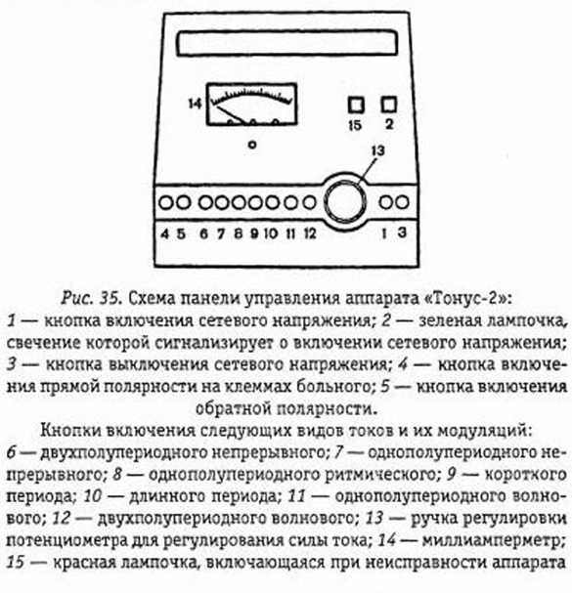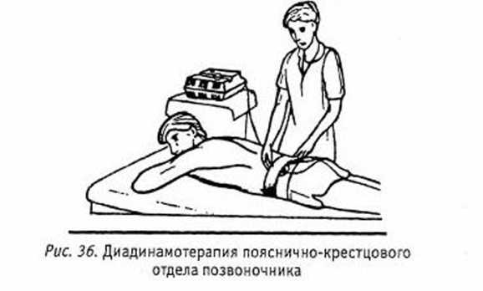

Необходимо достичь хорошего контакта электрода с тканями больного. Чашечки полостных электродов тампонируют гидрофильны­ми прокладками, при этом расстояние между элек­тродами не должно быть меньше их поперечного размера. Электроды располагают на поверхности кожи в зоне болевого очага, а при использовании локальных электродов перемещают их по ходу во­влеченных в патологический процесс нервов. На бо­левой очаг накладывают активный электрод, соеди­ненный с катодом, который наиболее эффективно формирует доминанту ритмического раздражения, способствующую купированию острой боли.

Для проведения диадинамофореза анестетиков между кожей больного и гидрофильной прокладкой располагают лекарственную прослойку, смоченную раствором препарата. С другого электрода вводят лекарственное вещество противоположной полярно­сти. В зависимости от терапевтических задач при­меняют диадинамоиндуктотермию, диадинамогря­зелечение, диадинамофонофорез.

Перед процедурой больного нужно предупредить об ощущениях, которые он будет испытывать. При появлении болезненности, ощущений жжения под электродами медицинская сестра должна уменьшить силу тока.

Подготавливают аппарат к работе следующим образом. Устанавливают выключатель сети в поло­жение «Выкл.», а регулятор силы тока — в край­нее левое положение. После включения аппарата в сеть, выключатель сети переводят в положение «Вкл.», при этом загорается зеленая сигнальная лампочка. Затем устанавливают вид тока с помо­щью кнопочных переключателей и полярность элект­родов. После этого начинают медленно и плавно поворачивать регулятор силы тока в правую сторо­ну, наблюдая за отклонением стрелки миллиампер­метра, контролируя ощущения больного.

По окончании процедуры ручку регулятора силы тока плавно выводят в крайнее левое положение, выключатель сети переводят в положение «Выкл.». После чего следует снять электроды. Гидрофильные прокладки необходимо промыть проточной водой, прокипятить и высушить.

Продолжительность процедуры составляет 8- 10 мин. Процедуры проводят ежедневно или два раза в день. Курс лечения составляет 6-12 процедур.

**Электростимуляция**

**Электростимуляция** — лечебное применение импульсных токов с целью возбуждения или усиле­ния деятельности определенных органов и систем.

Электростимуляцию используют в физиотерапии, кардиохирургии (носимые и имплантируемые кар­диостимуляторы), реаниматологии (дефибрилляция сердца).

На практике применяется электростимуляция двигательных нервов и мышц, а также внутренних органов, содержащих в своей стенке гладкомышеч­ные элементы (бронхи, желудочно-кишечный тракт).

В результате воздействия импульсного тока про­исходит деполяризация возбудимых мембран, опос­редованная изменением их проницаемости. Когда происходит превышение амплитуды электрических импульсов над уровнем критического мембранного потенциала, происходит генерация потенциалов дей­ствия. Согласно современным представлениям об интегративной деятельности ионных каналов на возбудимой мембране, ее деполяризация вызывает кратковременное сочетанное открытие Иа+-каналов, в результате чего происходит увеличение натрие­вой проницаемости плазмолеммы. В дальнейшем происходит компенсаторное нарастание калиевой проницаемости мембраны и восстанавливается ее исходная поляризация. Основные параметры элек­трических импульсов, деполяризующих возбудимую мембрану: амплитуда, длительность, форма и час­тота их следования.

Для электростимуляции используют экспоненци­альные или прямоугольные токи в виде одиночных импульсов или серии импульсов с паузами между ними, диадинамические, синусоидальные модули­рованные токи, ритмический постоянный ток, а так­же токи, приближающиеся к параметрам биопотен­циалов стимулируемых мышц или органов.

Когда через биологические ткани проходит им­пульсный ток, в моменты его быстрого включения и прерывания у полупроницаемых клеточных мем­бран происходит внезапное скопление большого ко­личества одноименно заряженных ионов. В резуль­тате клетка приходит в состояние возбуждения, со­провождающееся двигательной реакцией, если воздействие проводится на двигательный нерв или мышцу. Ритмический постоянный ток и различной длительности одиночные импульсы экспоненциаль­ной или прямоугольной формы при пороговой силе тока вызывают одиночное сокращение мышц в мо­мент его замыкания. Стимуляция нервно-мышеч­ного аппарата серией импульсов с частотой от 5-15 до 150 Гц ведет к **тетаническому** (тетанус — силь­ное длительное сокращение мышцы) сокращению мышц, близкому по форме к произвольным дви­жениям.

Импульсные электрические токи вызывают дви­гательное возбуждение и сокращение мышц, реф- лекторно усиливая при этом крово- и лимфообра­щение, а также весь комплекс обменно-трофичес­ких процессов, направленных на энергетическое обеспечение работающих мышц. Электростимуля­ция показана больным с периферическими пареза­ми, так как способствует предотвращению мышеч­ной атрофии, повышению сократительной способ­ности, тонуса мышц, улучшению проводимости нервных стволов и электровозбудимости нервно- мышечного аппарата. У больных с центральными парезами вследствие поражения головного или спин­ного мозга электростимуляция приводит к сниже­нию повышенного мышечного тонуса, увеличению объема движений и улучшению координации.

Электростимуляция применяется при атоничес­ких состояниях гладкой мускулатуры внутренних органов (желудка, кишечника, мочевого пузыря). Стимуляция функции мышечных элементов внут­ренних органов приводит к улучшению их деятель­ности, а также активирует работу взаимодействую­щих с ними систем. Электростимуляция улучшает деятельность ослабленных сфинктеров.

**Лечебные эффекты:** мионейростимулирующий, нейротрофический, вазоактивный, местный анальгетический.

**Показания:** вялые парезы и параличи мышц лица, шеи, туловища и конечностей вследствие травм и заболеваний периферической и центральной нервной системы (травматический неврит, плексит, полиоми­елит, полиневрит, детский церебральный паралич); атрофия мышц в результате гиподинамии, длитель­ной иммобилизации при переломах костей и суста­вов, оперативных вмешательствах; атония гладких мышц внутренних органов (желудка, кишечника, биллиарной системы, мочеточника, мочевого пузы­ря); парезы и параличи мышц гортани, диафрагмы;

сексуальный невроз; энурез; стимуляция мышц с целью улучшения периферического артериального и венозного кровообращения, лимфооттока; стиму­ляция диафрагмы и мышц передней брюшной стен­ки для улучшения дыхания; увеличение и укрепле­ние мышечной массы у спортсменов.

**Противопоказания:** острые воспалительные (осо­бенно гнойные) процессы, лихорадка, спастические параличи и парезы, повышенная электровозбуди­мость мышц, содружественные патологические со­кращения мышц, ранние признаки контрактуры, анкилозы суставов, переломы костей до их консо­лидации, шов нерва, сосуда в течение первого меся­ца после операции, мерцательная аритмия, поли- топная экстрасистолия, высокая артериальная ги­пертензия, частые сосудистые кризы, наклонность к кровотечению и кровоточивость.

**Параметры.** Для проведения электростимуляции параметры импульсного тока устанавливают инди­видуально на основании результатов **электродиаг­ностики.** Воздействие током должно вызывать вы­раженные безболезненные ритмические сокращения мышц. Длительность используемых для электрости­муляции импульсов составляет 1-1000 мс. Для мышц лица и кисти сила тока составляет 3—5 мА, для мышц плеча, голени и бедра — 10-15 мА.

При электростимуляции воздействуют импульс­ным током на пораженный двигательный нерв или мышцу. До начала электростимуляции необходимо произвести электродиагностику. Выделяют следую­щие виды электродиагностики:

* классическая электродиагностика;

• — расширенная электродиагностика;

* хронаксиметрия;
* определение кривой «сила—длительность*;
* электромиография;
* электронейромиография.

На практике чаще всего используют первые два вида.

При поражении периферических проводников первое исследование выполняют через 10-14 суток после начала заболевания. Электродиагностику сна­чала проводят на нервах и мышцах здоровой сторо­ны тела, а затем переходят на пораженную. При двухстороннем поражении используют специальные таблицы электровозбудимости двигательных точек различных нервов (таблицы Штинцинга).

**Аппаратура.** Для электростимуляции использу­ют аппараты УЭИ-1, «Нейропульс», «Миоритм-040», «Миоритм-080», «Стимул-1», «Стимул-2», «Мио- тон-604», «СНМ2-01», «Нейропульс», «Нервостат» и др. Для электростимуляции нервов и мышц при­меняют также аппараты для диадинамотерапии и амплипулъстерапии. Стимуляцию внутренних орга­нов проводят, используя гастроэнтеростимулятор ЭГЭС-35-01 «Эыдотон-1». Импульсы, генерируемые этими аппаратами, имеют различную длительность, частоту и напряжение.

**Методика.** К электростимуляции нервов и мышц приступают после проведения электродиагностики. При незначительных поражениях электростимуля­цию проводят по **монополярной** методике. Актив­ный электрод площадью до 4 см2 с гидрофильной прокладкой располагают в области двигательных точек нерва или мышцы. Направляющий электрод площадью 100 см2 фиксируют в области соответству­ющего сегмента. Для электростимуляции нервов и мышц при выраженных патологиях используют **биполярный** метод. При данной методике применя­ют два равновеликих электрода площадью 6 см2.

**Один из них (катод) размещают на двигательной точке, а другой (анод) в месте перехода мышцы в сухожилие (рис. 37).**

**Во время проведения процедур сокращаться дол­жны только патологически измененные мышцы. В случае сокращения здоровых мышц-антагонистов следует вместо однополярной методики сокращения применить биполярную.**

**По мере восстановления функции мышц рекомен­дуется сочетать активные движения конечности с пассивными ритмическими сокращениями мьппц. Выделяют пассивную (ритмическую) и активно-пас­сивную стимуляцию. В первом случае больной не принимает участия в активном сокращении мышц. Во втором случае электрические импульсы сочета­ют с ортодромными эффекторными влияниями из головного мозга, формируемыми при волевом сокра­щении мышц.**

**Электростимуляцию внутренних органов прово­дят по локальной и рефлекторно-сегментарной ме­тодике с использованием модуляций импульсов тока преимущественно низкой частоты.**

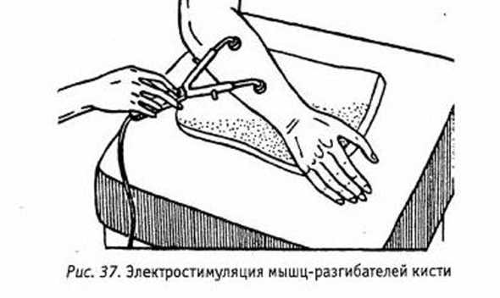

Длительность процедур не превышает 15 мин. Процедуры проводят ежедневно или через день. Курс лечения составляет 15-20 процедур.

Во время процедуры должны наступать интен­сивные, видимые, но безболезненные сокращения мышц. Если таковые отсутствуют или возникают болезненные ощущения, то это говорит о неправиль­ном расположении электродов или неадекватности применяемого тока.

В листе назначения указывают область воздей­ствия, место расположения и полярность активного и индифферентного электродов, вид и частоту тока, длительность импульсов, частоту модуляции, силу тока, продолжительность процедуры, общее коли­чество процедур.

Участок тела, на который оказывают воздействие, освобождают от одежды и освещают таким образом, чтобы сокращение мышц было хорошо видно. Боль­ного предупреждают о возможных ощущениях во время процедуры.

Перед началом процедуры проверяют исправность аппарата и устанавливают параметры воздействия в соответствии с врачебным назначением. Затем начинают плавно вращать ручку, регулирующую силу тока, до появления у пациента безболезненно­го четкого мышечного сокращения.

Для электростимуляции используют пластинча­тые электроды, электроды с кнопочным прерывате­лем, а также специальные полостные электроды для стимуляции внутренних органов (дуоденальные, рек­тальные, вагинальные и др.). При стимуляции не­рвов и мышц электроды располагают в электродвигательных точках, указанных в таблицах Эрба. На рис. 38-40 приведена локализация двигательных точек.

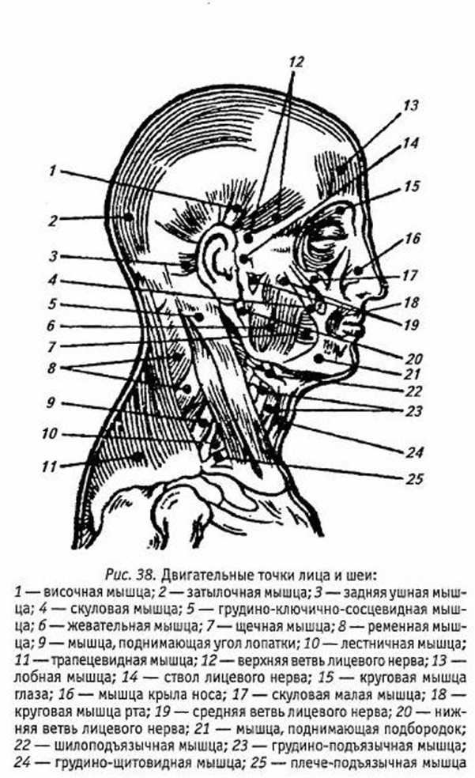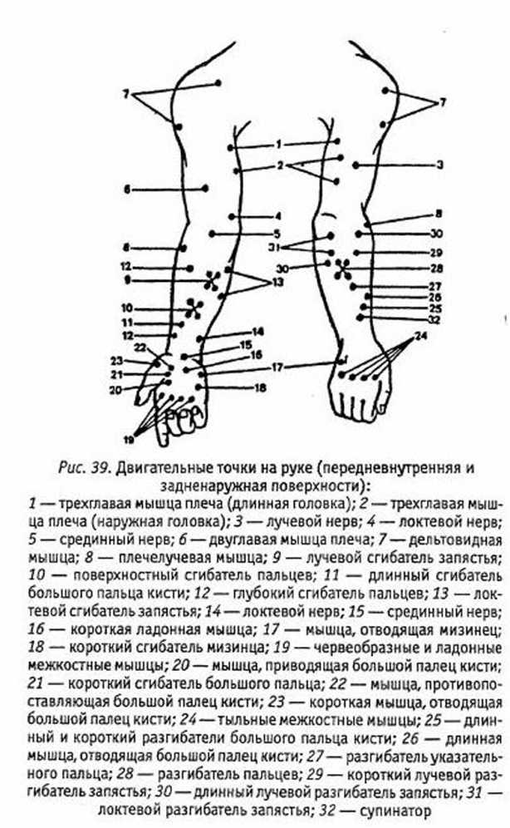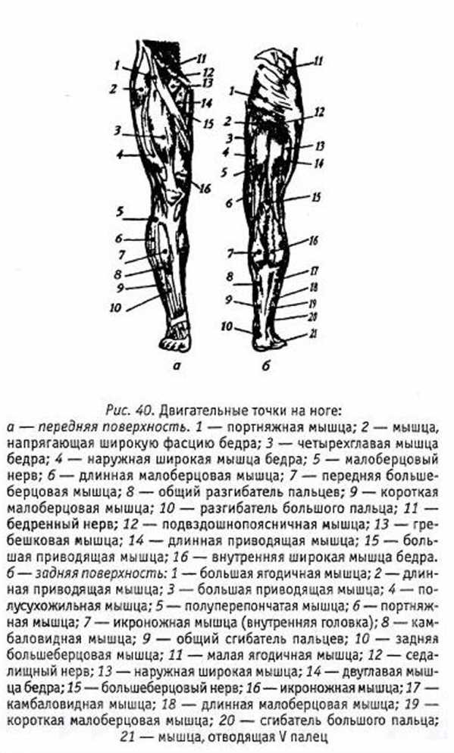

**После окончания процедуры ручку регулировки силы тока поворачивают влево до отказа, кнопку включения аппарата ставят в положение «Выкл.», снимают с больного электроды и отключают аппа­рат от сети.**

**КОРОТКОИМПУЛЬСНЛЯ ЭЛЕКТРОАНАЛЬГЕЗИЯ**

**Короткоимпульсная электроанальгезия — лечеб­ное воздействие импульсными токами на болевой очаг.**

**Этот метод достаточно часто определяют как чрес­кожную электронейростимуляцию.**

**При проведении короткоимпульсной электроаналь­гезии используют моно- или биполярные импульсы прямоугольной и треугольной формы (рис. 41) дли­тельностью 20-500 мкс, следующие пачками по 20- 100 импульсов с частотой 2—400 имп • с-1.**

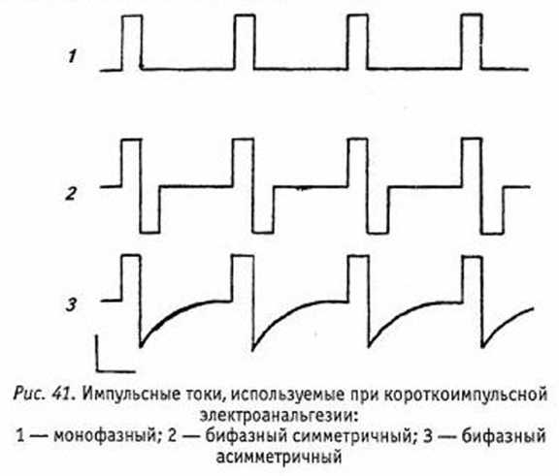

В основном применяют два вида короткоимпульс­ной электроанальгезии. В одном из них используют импульсы тока 5-10 мА, следующие с частотой 40- 400 имп • с-1. Эти импульсы через 2-3 мин вызыва­ют гипоальгезию соответствующего метамера, кото­рая продолжается не менее одного часа. В другом случае применяют импульсы тока 15-30 мА, следу­ющие с частотой 2-12 имп*с"1. При таком воздей­ствии гипоальгезия возникает через 15-20 мин и зах­ватывает область воздействия и соседние метамеры.

Воздействие импульсов электрического тока, дли­тельность и частота которых соизмерима с продолжи­тельностью нервных импульсов и частотой их следо­вания в толстых миелинизированных афферентных проводниках, вызывает увеличение афферентного по­тока в них и возбуждает нейроны студенистого ве­щества спинного мозга. В результате пресинаптичес- кого торможения в боковых рогах спинного мозга уменьшается выделение вещества Р и снижается ве­роятность передачи импульсов с афферентных про­водников болевой чувствительности на нейроны ре­тикулярной формации и супраспинальных структур. Возбуждение интернейронов задних рогов спинного мозга приводит к выделению в них опиоидных пеп­тидов. При воздействиях другого вида низкочастот­ные импульсы блокируют проводимость ноцицептив- ных нервных волокон.

При электроимпульсном воздействии на паравер- тебральные зоны и области отраженных болей, воз­никающих при заболеваниях определенных органов, анальгезия усиливается.

Импульсы малой длительности вызывают фибрил­ляции гладких мышц артериол и поверхностных мышц кожи и активируют процессы утилизации в ней алгогенных веществ (брадикинин) и медиато­ров (ацетилхолин и гистамин), выделяющихся при развитии болевого синдрома. Усиление локального кровотока активирует местные обменные процессы и защитные свойства тканей. Уменьшение перинев- рального отека улучшает возбудимость и проводи­мость кожных афферентов и способствует восстанов­лению угнетенной тактильной чувствительности в зонах локальной болезненности, а также притоку крови к поврежденным участкам тканей. Значитель­ная роль в формировании лечебных эффектов при­надлежит психофизиологическим феноменам отвле­чения и суггестивному эффекту.

Поток ритмической упорядоченной афферентной импульсации как бы «перекрывает» на некоторое время нервные пути для проведения боли из области патологического очага к высшим нервным центрам.

**Лечебные эффекты:** анальгетический, местный вазоактивный, местный трофический.

**Показания:** болевые синдромы, связанные с по­ражением периферических нервов (невралгия, не­врит, плексит, радикулит), при опоясывающем ли­шае, каузальгия, фантомно-болевой синдром, пато­логия опорно-двигательного аппарата (эпикондилит, артрит, бурсит, растяжение связок, спортивная трав­ма, переломы костей).

**Противопоказания:** острые боли висцерального происхождения (приступ стенокардии, инфаркт миокарда, почечная колика, родовые схватки, хи­рургические манипуляции), заболевания оболочек головного мозга (энцефалиты и арахноидиты), не­врозы, психогенные и ишемические боли, острый гнойный воспалительный процесс, тромбофлебит, острые дерматозы, кровотечение, наличие металли­ческих осколков в зоне воздействия, лихорадка, активный туберкулез.

**Аппаратура.** Для проведения процедур исполь­зуют различные аппараты: «Дельта-101», «Дель- та-102», «Дельта-301», «Нейрон», «Импульс», «Бион-01», «Анестим-ПФ» и др. Сигналы, генери­руемые этими аппаратами, можно изменять по дли­тельности, частоте и силе тока.

**Методика.** Различают **периферическую** и **сегмен­тарную** электроанальгезию в зависимости от раз­мещения электродов. При периферической элект­роанальгезии электроды размещают в зонах локаль­ной болезненности, точках выхода или проекции соответствующих нервов и в рефлексогенных зонах. При сегментарной электроанальгезии электроды располагают в области паравертебральных точек на уровне соответствующего спинномозгового сегмен­та. Расположение электродов указывается врачом и определяется характером патологии.

В зависимости от места воздействия разделяют гомолатеральную (электроды помещают на поражен­ной стороне), контралатеральную (на противополож­ной симметричной стороне) и билатеральную (элек­троды с обеих сторон) электроанальгезию.

Рабочая сила тока избирается в зависимости от индивидуальной чувствительности больного. Во вре­мя процедуры он должен ощущать вибрацию, по­глаживание или легкое давление. Длительность про­цедуры составляет 20-40 мин до 2-4 раз в день, так как анальгетический эффект однократного воз­действия продолжается не более 1-2 часов. Продол­жительность курса определяют по эффективности купирования болевых ощущений больного.

ТРАНСКРАНИАЛЬНЛЯ ЭЛЕКТРОЛНЛЛЬГЕЗИЯ

**Транскраниальная электроаналъгезия** — лечеб­ное воздействие на кожу головы импульсными то­ками, которые вызывают обезболивание.

**Для проведения процедур используют прямо­угольные импульсы напряжением до 10 В, частотой 60-100 имп*с-1 и длительностью 3,5-4 мс, следую­щие пачками по 20-50 импульсов (низкочастотное воздействие) (рис. 42,а). Также применяется высо­кочастотное воздействие прямоугольными импуль­сами постоянной и переменной скважности продол­жительностью 0,15-0,5 мс, напряжением до 20 В, следующие с частотой 150-2000 имп • с-1 (рис. 42,6). Сила импульсного тока не более 0,3-1 мА. Транк­вилизирующий эффект транскраниальной электро­анальгезии проявляется в режиме переменной скважности импульсных сигналов (рис. 42,в).**

**Лечебный эффект транскраниальной анальгезии основан на селективном возбуждении импульсны­ми токами низкой частоты эндогенной опиоидной системы ствола головного мозга.**

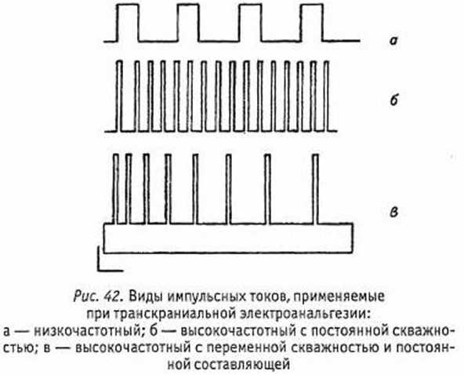

В результате возбуждения антиноцицептивной си­стемы происходит выделение из нейронов головно­го мозга p-эндорфина и энкефалинов, при этом их содержание увеличивается в ликворе и в спинном мозгу. Кроме того, импульсные токи вызывают рез­кое обеднение афферентного потока от ноцицепто- ров в стволовые структуры головного мозга. Оки бло­кируют проведение восходящих импульсных пото­ков от ноцицепторов на уровне релейных ядер продолговатого мозга и таламуса и угнетают актив­ность соматосенсорной зоны коры головного мозга. По нисходящим проводящим путям происходит ак­тивация сегментарного воротного механизма управ­ления афферентным потоком из болевого очага. Важ­ная роль при этом отводится Р-эндорфину, который скапливается в задних рогах спинного мозга. Транс­краниальная электроанальгезия, ко всему прочему, способна восстанавливать активность пептидергичес- кой системы головного мозга, угнетенной при нар­котической и алкогольной зависимости.

Импульсные токи оказывают воздействие на со­судодвигательный центр, нормализуя системную ге­модинамику. Нормализация процессов центральной регуляции кровообращения, артериального давле­ния и амплитуды его колебаний вызвана также воз­действием на центральные звенья вазомоторных реф­лексов энкефалинов, накапливающихся в стволе го­ловного мозга. Выброс эндогенных опиоидных пептидов в кровь активирует регенераторно-репара- тивные процессы в очаге воспаления. Таким обра­зом, транскраниальная электроанальгезия влияет на системы регуляции ряда функций внутренних ор­ганов, стимулирует заживление ран.

**Лечебные эффекты:** анальгетический, сосудокор- регирующий, репаративно-регенеративный, седатив­ный, антиабстинентыый, транквилизирующий.

**Показания:** болевые синдромы, вызванные пора­жением черепномозговых нервов (невралгия трой­ничного нерва, нейросенсорная тугоухость) и нару­шением спинальной иннервации, фантомные боли, нейроциркуляторная дистония всех форм, ишеми­ческая болезнь сердца, язвенная болезнь желудка и двенадцатиперстной кишки, дерматозы, неврасте­ния, утомление, острый алкогольный абстинентный синдром, нервно-эмоциональное напряжение, нару­шение сна.

**Противопоказания:** приступ стенокардии, ин­фаркт миокарда, почечная колика, роды, кратко­временные оперативные вмешательства, закрытые травмы головного мозга, эпилепсия, диэнцефальный синдром, таламические боли, нарушение ритма сер­дца, а также повреждение кожи в местах наложе­ния электродов.

**Аппаратура.** При проведении процедур исполь­зуют аппараты «Этранс-1,2,3» и «Трансаир», ЛЭНАР и Би-ЛЭНАР.

**Методика.** Больной должен находиться в удоб­ном положении. Электроды накладывают следую­щим образом. В лобной области головы и под сосце­видными отростками фиксируют две пары электро­дов, расположенных в резиновой манжетке в виде металлических чашечек с гидрофильными проклад­ками, смоченными теплой водой. Лобные электро­ды присоединяют к катоду, ретромастоидальные — к аноду (рис. 43). Выбирают параметры для прове­дения процедуры, после чего плавно увеличивают амплитуду выходного напряжения до появления у больного ощущений покалывания, легкого тепла под электродами или купирования болевых ощущений.

Амплитуда импульсов напряжения не должна превышать 15 В.

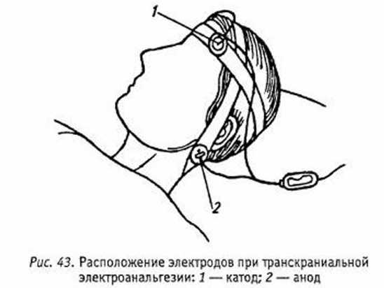

Длительность импульсов при увели**чении частоты их следования свыше 1000 ими*с"1 не должна превышать 0,2 мс. Амплитуду импуль­сов следует увеличивать до появления ощущения легкого покалывания или безболезненной вибрации под электродами. Если больной ощущает жжение, то амплитуду выходного напряжения необходимо снизить.**

**Продолжительность процедуры, как правило, не превышает 20 мин. Курс лечения составляет 10—15 процедур. Повторный курс можно назначать через 2-3 месяца.**

ЭЛЕКТРОПУНКТУРА

**Под электропункту рой понимают лечебное воз­действие импульсных и переменных токов на био­логически активные точки (БАТ).**

**Для электропунктуры используют электрические стимулы незначительной амплитуды. Электрости­мулы при помощи электродов малой площади под-**

**водят к месту кожной проекции БАТ, что приводит к воздействию на точки токов большой плотности, проникающих на значительную глубину. Под воз­действием этих токов возникает возбуждение не­рвных проводников и поверхностная поляризация других тканей, связанных с БАТ, что вызывает из­менение их функциональных свойств.**

**Электропунктура вызывает активацию преиму­щественно опиоидергической нейротрасмиттерной системы головного мозга, посредством которой осу­ществляется центральная анальгезия. На низких ча­стотах в ликворе нарастает содержание метэнкефа- лина, а на высоких — £-эндорфина, вызывающего более выраженный анальгетический эффект. Элек­тропунктура также оказывает активирующее воз­действие на метаболизм нервной, мышечной и эпи­телиальной тканей организма.**

**Лечебные эффекты: анальгетический, спазмоли­тический.**

**Показания: бронхиальная астма смешанной фор­мы, хронический бронхит, аллергическая и нейро- вегетативная риносинусопатия, нейроциркулятор- ная дистония по гипертоническому типу, вегетосо- судистые дисфункции, остеохондроз позвоночника и другие заболевания нервной системы с болевым синдромом (невралгии, нейромиозиты, радикуло- невриты).**

**Противопоказания: острые воспалительные за­болевания, хронические инфекционные заболевания, острая коронарная недостаточность, нестабильность сердечного ритма.**

**Для проведения электропунктуры применяют ап­параты ЭЛАП, Элита-5, ПЭП-1 и Элитерион, ЭДА-1, ЭЛАП-1, Электроника ЭЛИТА-4М, Аксон-01, Реф­лекс-03, Рампа. С их помощью можно стимулиро­вать несколько точек одновременно и автоматичес­ки в заданном режиме переключать частоту импуль­сов, полярность импульсов и их форму. Для элект- ропунктуры применяют однополярные и биполярные импульсы тока частотой 60-1000 имп*с-1, следую­щие одиночно или пачками различной длительнос­ти, реже переменные токи. Сила воздействующего тока в области головы — от 25 мкА, в области туло­вища и конечностей — до 400-500 мкА. Для воз­действия на кожные поверхности БАТ используют короткие прямоугольные импульсы частотой до 100 имп • с-1 и длительностью 1 мс.**

**Методика. Для проведения процедуры исполь­зуют контактные (стержневые или пластинчатые) электроды диаметром 1 -3 мм. Направляющий элек­трод площадью 6 см2 располагают поперечно. Из-за высокого импеданса кожи плотность импульсного тока в области БАТ мала и недостаточна для воз­буждения связанных с ними нервных волокон. Она значительно возрастает при электроимпульсном воз­действии через игольчатые электроды, расположен­ные в точках. Для подведения тока максимальной плотности в область БАТ используют акупунктур­ные иглы, которые в данном случае являются элек­тродами (электроакупунктура). Параметры элек­троакупунктуры подбирают на основании результа­тов электродиагностики БАТ, которая включает в себя определение электропроводности БАТ и опти­мальных режимов электроимпульсного воздействия. При использовании однополярных импульсов воз­можно проведение микроэлектрофореза лекарствен­ных веществ в области расположения БАТ.**

**Во время процедуры больной может испытывать ощущения распирания, ломоты и иррадиации по ходу нервно-сосудистых пучков.**

**Продолжительность однократного воздействия на одну точку импульсными токами составляет 15- 30 мин, постоянным током — 1-3 мин. Во время одной процедуры используют до 6-8 БАТ. Длитель­ность курса — 5—6 процедур.**

Биорегулируемля ЭЛЕКТРОСТИМУЛЯЦИЯ

**В основе биорегулируемой электростимуляции с использованием обратной связи с больным лежит воздействие на чувствительные и двигательные не­рвные проводники кожи сериями колебаний тока различной частоты, которая изменяется в зависи­мости от величины емкостного сопротивления тка­ней в зоне воздействия. Участок тела в этом случае является конденсатором переменной емкости коле­бательного контура, входящего в состаз генератора электромагнитных колебаний аппарата. Частота колебаний контура обратно пропорциональна емко­сти и изменяется вместе с ней. При начальном воз­действии импульсами переменного тока, идентич­ными по форме, амплитуде и частоте потенциалам действия одиночных нервных волокон определен­ного калибра, происходит их электростимуляция. Она вызывает локальные изменения микроцирку­ляции и трофики кожи за счет местных и сегмен­тарно-рефлекторных реакций.**

**Изменение васкуляризадии и метаболизма тка­ней в зоне воздействия током вызывает увеличение их емкости и снижение реактивной составляющей импеданса. В результате уменьшается частота им­пульсов переменного тока, формируемых с помощью колебательного контура в аппарате. При определен­ной длительности периода импульсного сигнала происходит автоматическое прекращение воздей­ствия. Следовательно, динамика параметров биоуп- равляемого воздействия определяется изменениями электрических свойств тканей больного.**

**Используя импульсы, сходные по форме с потен­циалами действия, можно получить высокую эффек­тивность лечебного воздействия. Частота следова­ния импульсов совпадает с оптимальной частотой имлульсации нервных волокон, проходящих в со­ставе чувствительных и двигательных проводников, что обеспечивает избирательную электростимуляцию различных типов нервных волокон. Она способствует более эффективной реакции на биполярные импуль­сы кожных нервов и систем регуляции локального кровотока. При паравертебральном воздействии воз­никают сегментарно-метамерные реакции, которые регулируют функции соответствующих внутренних органов и тканей.**

**Лечебные эффекты: анальгетический, мионейро- стимулирующий, трофический, местный вазоактив­ный.**

**Показания: центральные параличи и парезы, вялые параличи с наличием болевого синдрома и выраженных трофических нарушений, неврит, не­вралгия, остеохондроз позвоночника, ишемический инсульт, гипертоническая болезнь I-П стадии, тро­фические язвы, переутомление, неврозы.**

**Противопоказания: острые гнойные воспалитель­ные заболевания, флеботромбоз, тромбофлебит, на­рушения противосвертывающей системы крови, ге­моррагический инсульт.**

**Большинство аппаратов (Myopulse, Automove, Zen Trainer) формируют пачки биполярных затухающих импульсов с плавным нарастанием амплитуды от 10 до 250 В. Длительность первой фазы этих им­пульсов во время воздействия плавно изменяется от 25 до 40 мкс, а число импульсов в пачке зависит от исходного импеданса кожи и колеблется в преде­лах от 20 до 250. Длительность пачки генерируе­мых импульсов (0,4-4 с) в процессе воздействия может увеличиваться. Некоторые из аппаратов фор­мируют парные импульсные сигналы в виде экспо­ненциально-затухающих синусоидальных колеба­ний, следующих друг за другом через определен­ный промежуток. Такие аппараты имеют режим автономного питания и используются как в стацио­нарах, так и домашних условиях. Импульсные сиг­налы, генерируемые такими аппаратами, могут из­меняться по длительности, частоте и напряжению.**

**Методика. Биорегулируемая электростимуляция производится по локальной и сегментарно-рефлек­торной методикам. При локальной методике воздей­ствуют в кожной проекции болевого очага путем фиксированного расположения электродов. При сег­ментарно-рефлекторной -— электроды располагают в точках выхода или проекции соответствующих спинномозговых сегментов, БАТ, паравертебральных и рефлексогенных зонах.**

**Параметры импульсных токов дозируют по на­пряжению, которое увеличивают до появления ощу­щений отчетливой безболезненной вибрации под электродами. Остальные параметры воздействия регулируют автоматически.**

**Длительность процедуры определяется автомати­чески — аппарат самопроизвольно отключается при превышении длительности первой фазы импульса 45 мкс и продолжительности периода импульса 75- 80 мкс. Предусмотрена возможность использования непрерывного режима электростимуляции, при ко­торой устанавливается дискретная частота следова­ния импульсов, а продолжительность воздействия регулирует врач.**

**Глава 2 ЛЕЧЕНИЕ ПЕРЕМЕННЫМ**

**ЭЛЕКТРИЧЕСКИМ ТОКОМ**

Амплипульстерапия

**Амплипулъстерапия — метод лечения, при ко­тором на больного воздействуют переменными си­нусоидальными модулированными токами (СМТ) малой силы.**

**Главным лечебным фактором является перемен­ный синусоидальный ток с частотой 5000 Гц, моду­лированный низкими частотами от 10 до 150 Гц. В результате модуляции образуются пачки или серии импульсов тока, отделенных друг от друга проме­жутками с нулевой амплитудой. Прерывистое воз­действие таких серий колебаний на ткани значи­тельно повышает их возбуждающее действие и уменьшает привыкание к ним организма.**

**Амплипульстерапия вызывает активацию сосудо­двигательного и дыхательного центров. Вследствие чего происходят изменения гемодинамики и функ­ции внешнего дыхания (урежается частота сердеч­ных сокращений и дыхания, повышается тонус моз­говых сосудов). Синусоидальные модулированные токи увеличивают артериальный приток и венозный отток, что вызывает нарастание температуры тка­ней на 0,8—1,0° С. Усиливается сократительная фун­кция сердца и функция внешнего дыхания (нарас­тает его глубина). Наряду с этим синусоидальные модулированные токи повышают тонус кишечни­ка, желчевыводящих путей и ?лочеточников. Про­исходит активация трофических процессов во внут­ренних органах, вследствие чего восстанавливают­ся их функции при дистрофических изменениях и стимулируется репаративная регенерация тканей. Таким образом, под влиянием СМТ наблюдается улучшение кровообращения, трофики тканей и фун­кционального состояния центральной нервной сис­темы, активизация обменных процессов, нормали­зация эндокринной, гормональной и медиаторной систем.**

**СМТ в зависимости от способа и параметров при­меняемых воздействий способны оказывать разно­направленное влияние на тонус и сократительную способность мышц. Применяется при патологии нервно-мышечной системы, когда производится электростимуляция нервов и мышц, и для восста­новления функций различных органов и систем. Такие воздействия применяются для повышения тонуса атоничного желчного пузыря, при атонии желудка и кишечника, для изгнания камней из мочеточников, для восстановления двигательной активности маточных труб при трубном бесплодии.**

**СМТ в выпрямленном режиме обладают электро­форетической способностью. Для СМТ-электрофореза используют I род работы, частоту модуляции 150 Гц, глубину модуляции 75-100%. Процедуры проводят в течение 10-15 мин. Наряду с лекарственным элек­трофорезом аплипульстерапию сочетают с грязеле­чением (амплипулъспелоидотерапия), криотерапи­ей (криоамплипулъсфорез), ультразвуковой терапи­ей (амплипульсфонофорез).**

**Параметры. В современных аппаратах типа « Ам- плипульс» несущая частота 5000 Гц, модулирован­ная низкой частотой, подвергается, кроме того, еще трем видам модуляции, что обеспечивает набор то­ков для пяти родов работы (РР) (рис. 44). Ампли- пульстерапию осуществляют отдельными сериями колебаний тока, следующими в определенной по­следовательности, которые определяют род работы.**

**При I РР несущая частота переменного синусои­дального тока 5000 Гц модулируется одной из час­тот, выбираемых из диапазона 10-150 Гц. Сила воз­буждающего эффекта нарастает с уменьшением ча­стоты модуляции и увеличением ее глубины.**

**При II РР чередуются посылки синусоидального тока, модулированного определенной частотой в пределах 10-150 Гц, и пауз. При этом длительность посылок тока и пауз может регулироваться раздель­но в пределах от 1 до 6 с. Такой режим обладает наиболее выраженным нейромиостимулирующим эффектом.**

**При Ш РР чередуются посылки модулированно­го тока с произвольно выбранной частотой с посыл­ками немодулированного тока частотой 5000 Гц. Длительность посылок также может регулировать­ся дискретно в пределах от 1 до 6 с. В таком режи­ме начинает проявляться анальгетический эффект.**

**При IV РР осуществляется чередование посылок тока с разными частотами модуляции. В одной из посылок частота модуляции выбирается из диапазо­на 10-150 Гц, во второй частота модуляции остает­ся постоянной — 150 Гц. Синусоидальные модули­рованные токи оказывают наибольший анальгети­ческий эффект, который возрастает при уменьшении разности между частотой 150 Гц и избранной час­тотой модуляции.**

**V РР отличается от IV РР тем, что произвольно модулированный ток чередуется с током, модули­рованным частотой 150 Гц, и последующей паузой.**

**Во всех указанных родах работы возможно изме­нение глубины модуляции от 0 до 100% и более.**

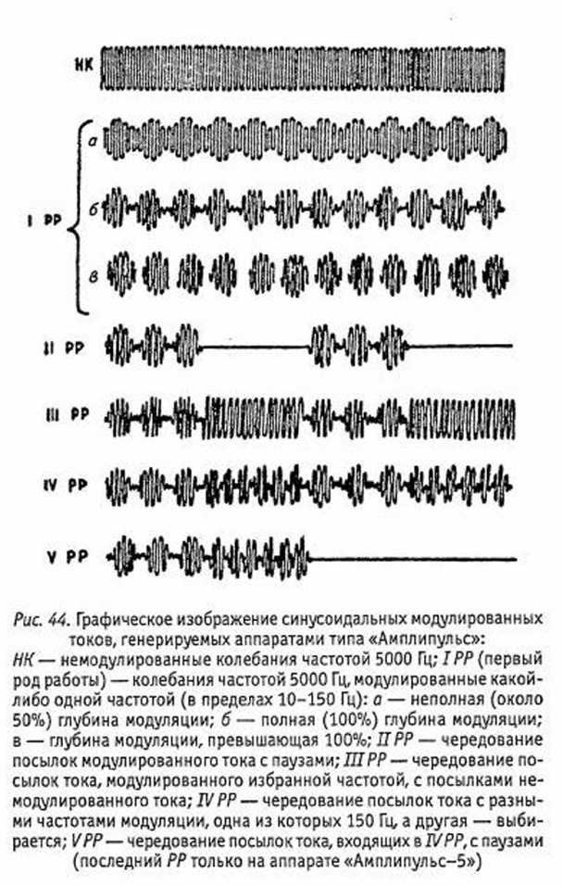

**Раздражающий эффект тока возрастает при умень­шении частоты и увеличении глубины модуляции, а также при переключении на выпрямленный ре­жим. Возбуждающее действие может измениться и в зависимости от длительности посылок и пауз.**

**Действие амплипульстерапии вызывает выражен­ный обезболивающий эффект. Для этой цели обыч­но используют переменный режим работы, III и IV род работы, частоту модуляций 100 Гц, глубину модуляций 75%, длительность посылок серии мо­дулированных колебаний и пауз — 2-3 с, силу тока — до ощущения выраженной вибрации, про­должительность воздействия 3—5 мин для каждого рода работы. Процедуры назначают ежедневно. Курс лечения — 8-10 процедур. При сильных болях про­цедуры можно проводить 2 раза в день с интерва­лом 5-6 ч.**

**Лечебные эффекты: нейромиостимулирующий, анальгетический, трофический, сосудорасширяю­щий.**

**Показания: заболевания периферической нервной системы с болевым синдромом (невралгия, неврит, радикулит, плексит, нейромиозит, каузалгия), за­болевания вегетативного отдела нервной системы (болезнь Рейно, симпатоганглиониты), гипертони­ческая болезнь I—II стадии, заболевания органов дыхания (хронический бронхит, хроническая пнев­мония, бронхиальная астма), заболевания желудоч­но-кишечного тракта (функциональные расстройства желудка, язвенная болезнь желудка и двенадцати­перстной кишки, рефлюкс-эзофагит, дискинетичес- кие запоры, дискинезия желчевыводящих путей), заболевания суставов (ревматоидный артрит, дефор­мирующий артроз, периартрит), энурез, хроничес­кие воспалительные заболевания органов женской половой сферы, импотенция функционального ха­рактера.**

**Учитывая способность СМТ глубоко проникать в ткани, не вызывая при этом неприятных ощуще­ний и ожогов, амплипульстерапии отдается пред­почтение (перед диадинамотерапией) в педиатричес­кой практике, при воздействиях на слизистые обо­лочки.**

**Противопоказания: переломы с неиммобилизи- роваяными костными отломками, желче- и мочека­менная болезнь, повышенная чувствительность к электрическому току, варикозная болезнь.**

**Аппаратура. Процедуры выполняют с помощью аппаратов ♦Амплипульс-5» и «Амплилульс-6*. Для амплипульстерапии можно использовать аппарат «Стимул-2». Аппарат «Амплипульс-5» представляет собой переносную модель, выполненную по II классу защиты, не нуждающуюся в заземлении и работаю­щую от сети переменного тока напряжением 127— 220 В (рис. 45). Клавиша включения и выключения сетевого напряжения находится на задней стенке аппарата в ее верхней левой части. Там же располо­жены два сетевых предохранителя по 0,5 А.**

**В листе назначений указывается область воздей­ствия, режим работы, последовательность примене­ния токов (родов работы), их продолжительность, частота и глубина модуляции, длительность посы­лок и пауз, общее количество процедур.**

**Методика. Процедуры амплипульстерапии про­водят при максимальном расслаблении мышц. Ис­пользуют пластинчатые электроды, которые распо­лагают на теле через прокладки толщиной 1 см, выполненные из гидрофильного материала.**

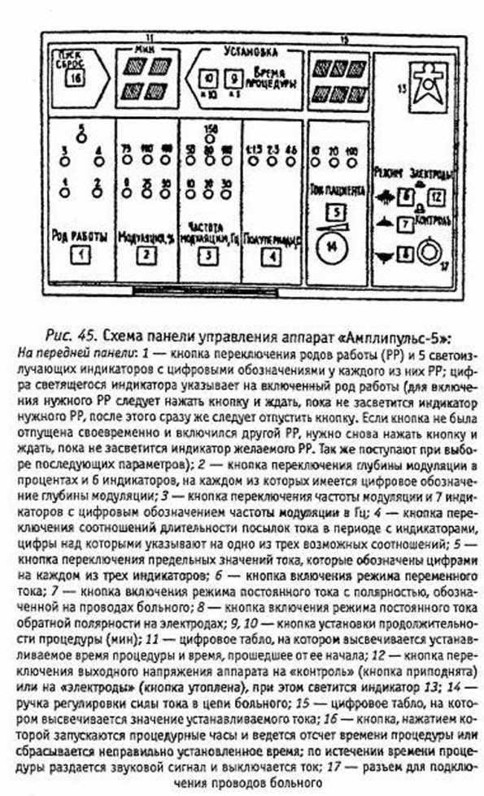

**Элект­роды могут быть прямоугольной или круглой фор­мы. Их площадь должна быть не меньше размеров патологического очага. Электроды фиксируют при помощи эластичных бинтов, повязок, мешочков с песком или телом больного.**

**Перед началом процедуры проверяют исправность аппарата. После включения аппарата в сеть должна загореться одна из индикаторных зеленых лампо­чек диапазонов «10», «20» или «100». На панели устанавливают необходимый диапазон частот и вы­водят ручку миллиамперметра в крайнее левое по­ложение. Затем в соответствии с врачебным назна­чением устанавливают режим работы, род работы, частоту и глубину модуляций, длительность воздей­ствия. После чего включают штекер электродного шнура в выходное гнездо и нажимают клавишу под­ключения электродов. Затем нажимают кнопку «Пуск», которая запускает процедурные часы, и, медленно поворачивая ручку по часовой стрелке, подают ток, ориентируясь на показатели цифрового миллиамперметра и ощущения больного. При пере­ключении на аппарате кнопок родов работ, глуби­ны модуляций или других нужно помнить о необ­ходимости выведения ручки миллиамперметра в крайнее левое положение.**

**По окончании процедуры раздается звуковой сиг­нал и ток, идущий к больному, автоматически вы­ключается. Ручку регулятора тока нужно вывести в крайнее левое положение, отключить аппарат от сети и снять электроды с тела больного. Гидрофильные прокладки после процедуры промывают, кипятят и высушивают.**

**Продолжительность проводимых ежедневно или через день процедур не превышает 20-30 мин. Курс лечения составляет 6-10 процедур. При сильном болевом синдроме процедуры можно проводить 2 раза в день.**

**Приведем пример лечебной методики амплипульс­терапии.**

Воздействие на область желудка, печени, две­надцатиперстной кишки.

**В эпигастральной области располагают электрод размером 6-8 х 12—14 см, в межлопаточной облас­ти на уровне от V до IX грудных позвонков — элек­трод размером 8-10 х 14-16 см (рис. 46,а); при по­стоянном токе в условиях гипофункции желудка от­рицательный полюс помещают в эпигастральной области, при гиперфункции применяют обратную полярность. На проекцию поджелудочной железы в левой половине эпигастральной области помеща­ют электрод размером 8-10 х 12-14 см, в межлопа­точной области между V и IX грудным позвонком — электрод размером 10-12 х 14-16 см (рис. 46,6); при постоянном токе отрицательный полюс помещают в эпигастральной области. В правом подреберье, начиная с эпигастральной области, располагают электрод размером 8-10x12-14 см, второй элект­род размером 10-12 х 14-16 см помещают на спине на уровне от V до IX грудного позвонка (рис. 46,в); при постоянном токе отрицательный электрод по­мещают в правом подреберье. На область проекции желчного пузыря помещают электрод размером 3 х 6 см, в подлопаточной области справа распола­гают электрод размером 8-10x12-14 см; при по­стоянном токе отрицательный полюс помещают над проекцией желчного пузыря.**

**Вид тока: синусоидальный модулированный, I РР 2 мин + III РР 3-4 мин + IV РР 3-4 мин, режим I, частота модуляции 100-75 Гц, ее глубина 25—75%, длительность посылок тока в периоде 2-4 с или диа- динамические токи — двухтактный волновой в те­чение 3-5 мин -Ь длинный период 3-5 мин. Силу тока постепенно увеличивают до появления легких или умеренно выраженных ощущений вибрации под электродами.**

**Процедуры проводят ежедневно; на курс лечения до 10-12 процедур.**

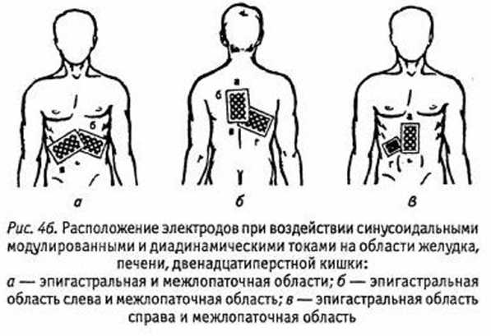

**ИНТЕРФЕРЕНЦТЕРАПИЯ**

**Интерференцтерапия — метод лечебного исполь­зования интерференционных токов.**

**При данном методе воздействуют двумя (или бо­лее) переменными токами средних частот, подводи­мыми к телу больного с помощью двух (или более) пар электродов таким образом, чтобы они могли между собой взаимодействовать (интерферировать).**

**Физическая сущность метода заключается в том, что в месте перекрещивания силовых линий двух токов (один переменный ток частотой 4000 Гц, дру­гой ток частотой, изменяющейся в пределах от 4000 до 4100 Гц) внутри тканей возникает один активно действующий ток частотой колебаний, равной раз­ности исходных токов (от 0 до 100 Гц) (рис. 47).**

**Интерференционные токи имеют удвоенную ам­плитуду исходных токов в месте их образования и оказывают наиболее выраженное воздействие на глубоко расположенные ткани. Возникающие новые токи определяют лечебный эффект интерференцте- рапии. Количество их может быть постоянным или периодически изменяться по заданной программе.**

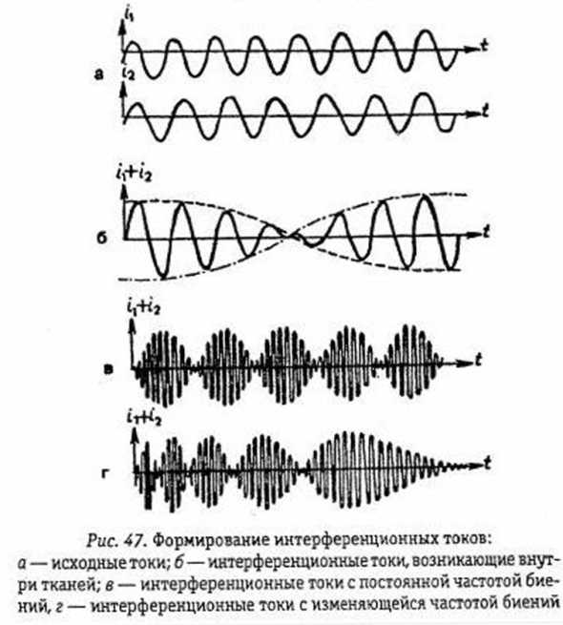

**Интерференция исходных токов возникает в широ­кой зоне межэлектродного пространства, что позволяет воздействовать на внутренние органы на боль­шой площади. Интерференционные токи не вызы­вают раздражения рецепторов кожи. В результате их действия улучшается кровообращение, повыша­ется электровозбудимость нервов и мышц, устраня­ется тканевая гипоксия, повышается интенсивность метаболизма тканей. Болеутоляющий эффект связан с улучшением процессов микроциркуляции и крово­обращения в тканях и уменьшением их отечности. Недостатком данного метода является быстрое при­выкание организма к интерференционным токам.**

**Лечебные эффекты: анальгетический, мионейро- стимулирующий, трофический, спазмолитический, дефиброзирующий.**

**Показания: болевые синдромы с перераздраже- нием проводников болевой чувствительности и ве­гетативных волоков (вегеталгии, невралгии, ради- кулопатии, опоясывающий лишай), заболевания и травмы опорно-двигательного аппарата (ушибы, раз­рывы связок, переломы костей после иммобилиза­ции), неврологические проявления остеохондроза позвоночника, гипертоническая болезнь I—II стадии, облитерирующий эндартериит, болезнь Рейно, за­болевания желудочно-кишечного тракта (хроничес­кий гастрит, дискинезии желчевыводящих путей, атонический и спастический колиты), деформиру­ющие артрозы (особенно крупных суставов), воспа­лительные заболевания органов малого таза (аднек- сит, параметрит).**

**Противопоказания: острые воспалительные про­цессы, переломы с неиммобилизированными кост­ными отломкамии, желче- и мочекаменная болезнь, тромбофлебит и флеботромбоз, имплантированные кардиостимуляторы, дефекты кожи в области воз­действия, внутрисуставные переломы с гемартрозом и в ранний период (2 нед), злокачественные новооб­разования, наклонность к кровотечению, лихорад­ка, болезнь Паркинсона, рассеянный склероз.**

**Аппаратура. Частоты токов силой 50 мА, исполь­зуемых для сложения в двух цепях, составляют 3- 5 кГц, а разница между ними достигает 200 Гц.**

**Для проведения процедур используют аппараты «Интерференцпульс*, «Интерференц-ИФМ», «Ин- тердин», «Немектродин», «Стереодинатор-728» и др.**

**Методика. На кожу больного накладывают дзе или три пары электродов так, чтобы силовые линии подводимых каждой парой электродов электромаг­нитных полей перекрещивались с силовыми линия­ми полей, подводимых другими парами, в области патологического очага. К одной цепи присоединя­ют диагонально расположенные электроды. В зави­симости от локализации очага каждую пару элект­родов размещают либо на противоположных участ­ках тела поперечно, либо одной стороне (продольно). При поперечной методике используют две пары элек­тродов, а при объемной — три. Для предотвраще­ния ожога электроды не должны соприкасаться друг с другом. Применяют токопроводящие электроды площадью от 2 до 300 см2 с тонкими (до 0,5 см) гидрофильными прокладками, или же вакуумные электроды-чашечки (с давлением до (1-2)* 101 Па). Площадь электродов зависит от размеров патологи­ческого очага.**

**Наиболее выраженное анальгетическое и спаз­молитическое действие оказывают интерференци­онные токи максимальной частоты (90-100 Гц). При уменьшении частоты биений (до 25—50 Гц) усили­вается нейромиостимулирующий эффект. Ритмичес­ки изменяемые интерференционные токи в диапа­зоне 1—5 Гц вызывают периодические сокращения мышц и возбуждение вегетативных нервных воло­кон. Интерференционные токи частотой 1-10 Гц по­вышают тонус симпатической нервной системы, а с увеличением частоты биений уменьшают его.**

**Силу тока подбирают индивидуально, до ощуще­ния приятной вибрации. Длительность проводимых процедур — от 10—15 до 30 мин, ежедневно или через день. Курс лечения — до 20 процедур. При необходимости повторный курс интерференцтерадии назначают через 15-30 дней.**

**Флюктуоризлция**

**Флюктуоризация — лечебное использование пе­ременных токов со спонтанно изменяющейся часто­той и амплитудой. При этом методе на организм оказывают воздействие синусоидальным переменным током малой силы и низкого напряжения, беспоря­дочно меняющимся по амплитуде и частоте в пре­делах 100-2000 Гц. Особенность действия флюктуи­рующих токов на организм заключается в том, что благодаря беспорядочному изменению их парамет­ров на протяжении всего времени воздействия в тканях не развиваются явления адаптации.**

**Данные переменные токи вызывают возбуждение кожных афферентов. Возникающие асинхронные афферентные потоки подавляют импульсы из боле­вого очага (анальгезия). Афферентные потоки, дос­тигая задних рогов спинного мозга, вызывают так­же сегментарно-рефлекторные реакции, которые приводят к усилению регионарного кровотока и ак­тивации трофических процессов в тканях.**

**Флюктуирующие токи также вызывают выражен­ные местные реакции. Фибрилляции мышечных волокон активируют кровоток и лимфоотток в оча­ге воспаления и активируют репаративную регене­рацию в расположенных под активным электродом тканях.**

**Флюктуирующие токи вызывают набухание ядер клеток шиповатого слоя эпидермиса, стимулируют эпителизацию ран. Такие токи ограничивают очаг гнойного воспаления и за счет усиления фагоцитар­ной активности лейкоцитов и клеточного иммуно­генеза способствуют его быстрому разрешению, то есть флюктуоризация вызывает ограничение распро­странения процесса и его обратное развитие.**

**Лечебные эффекты: анальгетический, местный миостимулирующий, противовоспалительный, тро­фический.**

**Показания: заболевания периферической нервной системы с болевым синдромом (каузалгия, нейро­миозиты, миальгия, глоссалгия, невралгия, остео­хондроз), боли после экстракции зубов, стоматоло­гические заболевания (альвеолит, пародонтоз, пе­риодонтит, глоссит), хронические воспалительные заболевания поверхностных тканей, абсцессы и флег­моны после оперативного лечения, артрит височно- нижнечелюстного сустава, воспаление придатков.**

**Противопоказания: новообразования, заболева­ния сердечно-сосудистой системы в стадии деком­пенсации, наклонность к кровотечению, тромбооб- литерирующие заболевания, вибрационная болезнь, невроз навязчивых состояний, синдром Меньера, индивидуальная непереносимость электрического тока, состояние после инфаркта миокарда в тече­ние б месяцев.**

**Параметры. При данном методе применяют три формы флюктуирующих токов: биполярный симмет­ричный флюктуирующий ток с одинаковой величи­ной импульсов обеих полярностей; биполярный не­симметричный флюктуирующий ток, две трети им­**

**пульсов в котором отрицательные; однополярный флюктуирующий ток, в котором полностью отсут­ствуют импульсы одной из полярностей (рис. 48). Однополярный ток можно применять для введения в организм ионов лекарственного вещества (флюк- туофорез).**

**Аппаратура. Для флюктуоризации применяют­ся аппараты ФС-100-4, АСБ-2 и АСБ-3, АСБ-2-1 (ап­парат для снятия боли). В стоматологии использу­ют также переносной аппарат ФС-100 (аппарат для флюктуоризации стоматологический). Функциональ­ные возможности аппаратов практически одинако­вы, и они различаются только размерами использу­емых электродов.**

**Методика. Процедуры флюктуоризации проводят, используя электроды для контактной электротера­пии. Один из них (малой площади) располагают в области патологического очага, а второй (направля­ющий) площадью до 80 см2 на противоположной поверхности.**

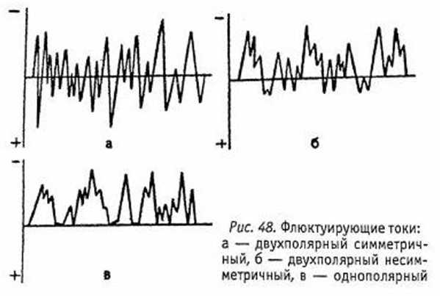

**Электроды располагают по продоль­ной и поперечной методике, в области болевого оча­га или сегментарно-рефлекторных зон. В стомато­логической и гинекологической практике применя­ют наряду с пластинчатыми наружными электрода­ми специальные полостные.**

**Дозируют процедуры по виду применяемого тока и его плотности. При слабой интенсивности под ак­тивным электродом больной ощущает легкую вибра­цию и покалывание. Воздействие средней интенсив­ности вызывает слабые подергивания поверхност­ных мышц. При большой интенсивности воздействия возникают выраженные подергивания мышц.**

**Продолжительность проводимых процедур состав­ляет 5-15 мин, курс лечения — 3-15 процедур. Про­цедуры проводят ежедневно или через день. Повтор­ный курс флюктуоризации можно назначать через 15-30 дней.**

**Приведем пример лечебной методики флюктуо­ризации.**

**Флюктуоризация пародонта Положение больного — сидя. Сдвоенные десневые электроды площадью 1 х 10 см накладывают на дес­ны верхней и нижней челюстей с наружной стороны (рис. 49,а-в). Индифферентный электрод площадью 8x10 см накладывают по показаниям: на кисть правой руки (продольная методика), на верхнешей­ный отдел позвоночника (сегментарная методика); поочередно в правый и левый носовой ход (рефлек­торная методика). Применяют первую форму тока при малой — средней дозе в течение 10 мин. На курс лечения 10-12 процедур; лучше ежедневно. Флюктуоризация пародонта поперечная (рис. 49,г) Положение больного — сидя. Первый десневой электрод площадью 1 х 10 см накладывают на дес­ну нижней челюсти с наружной стороны, второй —**

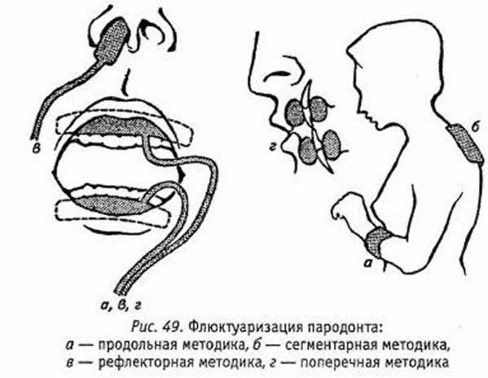

**площадью 1 х 5 см — на десну этой же челюсти с внутренней стороны под язык параллельно перво­му. Применяют первую форму тока при малой — средней дозе в течение 10-15 мин. В случае необхо­димости по окончании процедуры на нижней челю­сти воздействуют по такой же методике на десну верхней челюсти при тех же параметрах. На курс лечения 10-12 процедур на каждую челюсть; еже­дневно или через день.**

УЛЬТРАТОНОТЕРАПИЯ

**Улътратпонотерапия — лечебное применение пе­ременных токов высокого напряжения (3-5 кВ).**

**Данный метод характеризуется тем, что при под­ведении к телу переменных токов в пространстве между телом и электродом образуется тихий раз­ряд и в поверхностных тканях возникает ток прово-**

**димости. Выделяющееся в разрядном промежутке тепло вызывает расширение спазмированных поверх­ностных сосудов, усиливает кровоток в артериолах, капиллярах и венулах, а также лимфоотток из вос­палительного очага. В области воздействия возни­кает нестойкая гиперемия. Происходит уменьшение застойных явлений в тканях, что приводит к сни­жению болевых ощущений, вызванных периневраль- ным отеком. Используемые токи стимулируют фун­кцию ретикулоэндотелиальной системы и повыша­ют эпителиальную и сосудистую проницаемость, что благоприятно влияет на обмен веществ, улучшает трофику кожи, усиливает процессы регенерации.**

**Токи, применяемые в ультратонотерапии, акти­вируют метаболизм поверхностных тканей и усили­вают их секреторную деятельность, ускоряют рас­сасывание инфильтратов. Образующееся в воздухе при формировании тихого разряда небольшое коли­чество озона и окислов азота задерживает размно­жение микроорганизмов на поверхности кожи, то есть оказывает местный бактериостатический эф­фект. Таким образом, ультратонотерапия является достаточно эффективным методом при лечении вос­палительных заболеваний различной локализации.**

**При внутривагинальном воздействии увеличива­ется образование яичниками эстрогенов, повыша­ется функциональная активность матки, отмечает­ся нормализация гемодинамики в сосудах малого таза. Ректальная методика ультратонотерапии при хронических заболеваниях мочевыводящих путей оказывает благотворное влияние на течение воспа­лительного процесса, функциональное состояние мочевых путей, регионарное кровообращение.**

**Лечебные эффекты: местный вазоактивяый, ме­таболический, противовоспалительный.**

**Показания: заболевания периферической нервной системы (невралгии, нейропатии и полинейропатии, неврологические проявления остеохондроза позво­ночника); кожные болезни (экссудативный диатез, экзема, нейродермит, кожные аллергические реак­ции, угревая сыпь, бляшечная склеродермия, гнезд- ная алопеция, фурункулез и др.); гинекологические заболевания (хронические воспалительные заболе­вания матки, придатков и околоматочной клетчат­ки), кольпит, эрозия шейки матки, генитальный инфантилизм, нарушения менструальной функции различного генеза; хирургическая патология (инфи­цированные раны, трофические язвы, инфильтра­ты, лимфаденит, начальные стадии облитерирую- щих заболеваний сосудов конечностей, спаечные процессы в малом тазу, циститы и хронические за­болевания мочевыводящих путей, особенно у детей); стоматологические заболевания (периостит, альвео- лит, абсцесс и флегмона в стадии разрешения, пос­леоперационные инфильтраты, артрит височно-ниж­нечелюстного сустава, гингивит, пародонтоз и др.).**

**Противопоказания: злокачественные и доброка­чественные новообразования, декомпенсация сердеч­но-сосудистой деятельности, системные заболевания крови, кровоточивость слизистых оболочек, актив­ный туберкулез, индивидуальная непереносимость электрического тока.**

**Аппаратура. Для проведения процедур использу­ются аппараты «Ультратон-2», «Ультратон-ИНТ», « Ультратон-АПМ », « Ультратон ТНЧ-10-1», имеющие в комплекте грибовидные, вагинальный, ректальный и ушной стеклянные электроды (рис. 50). Они вы­полнены по I классу защиты и требуют заземления.**

**Параметры. Для проведения процедур использу­ют непрерывные гармонические электрические токи**

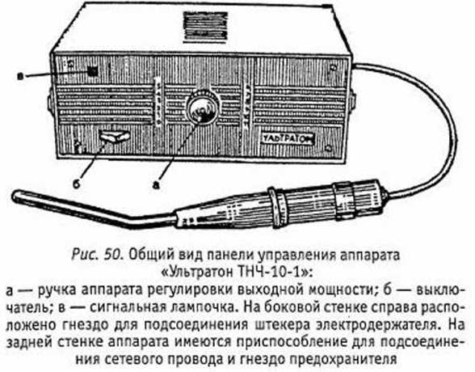

**частотой 22±1,6 кГц. Подводимое к газоразрядно­му электроду напряжение составляет 4,5-5 кВт. Сила воздействующего тока не превышает 0,02 мА, а выходная мощность аппарата 10 Вт. Внутри элек­тродов, которые представляют собой фигурные стек­лянные баллоны различной формы, находится инерт­ный газ неон под давлением 13,3-20 гПа.**

**Методика. Процедуру проводят в положении па­циента лежа или сидя. Участок тела, подвергаемый воздействию, обнажают и осушивают. Поры кожи остаются открытыми и озон, обладающий сильным бактерицидным действием, может проникать в глу­бину кожного покрова. Воздействие можно оказы­вать через тонкую тканевую прокладку.**

**Перед проведением процедуры проверяют исправ­ность аппарата и электрода. Исправный электрод светится красновато-оранжевым светом и в области**

**воздействия должно ощущаться слабое покалыва­ние и легкое тепло. После проверки электрод раз­мещают в области патологического очага, устанав­ливают нужную мощность воздействия. Воздействия проводят путем непрерывного контакта электрода с кожей или слизистыми оболочками, круговыми дви­жениями электрод перемещают по поверхности тела.**

**При внутриполостных процедурах электрод сма­зывают вазелином и вводят во влагалище или в пря­мую кишку на глубину до 6 см, а ручку электрода фиксируют мешочками с песком. Затем включают аппарат и постепенно увеличивают мощность воз­действия до ощущения у больного слабого тепла. После окончания процедуры ручку мощности выво­дят в нулевое положение и удаляют электрод. Сни­мать или заменять электрод можно только при вы­ключенном аппарате.**

**Дозирование процедур ультратонотерапии осуще­ствляют по мощности воздействия и продолжитель­ности. Различают следующие дозировки: малые — до 3 Вт, средние — 4-6 Вт и большие — 7-10 Вт. При нарастании мощности увеличивается яркость свече­ния газа в электроде. При проведении процедуры сле­дует ориентироваться на ощущения больного (он дол­жен испытывать умеренное тепло). Продолжитель­ность процедуры обычно пропорциональна площади воздействия и колеблется от 5 до 15 мин. В начале лечения обычно применяют меньшие дозировки воз­действия, постепенно их увеличивая. Процедуры про­водят ежедневно. Курс лечения составляет 20 проце­дур. Повторный курс можно назначать через 1-2 мес.**

Местная дарсонвализация

**Местная дарсонвализация — лечебное воздей­ствие на отдельные участки тела больного слабым импульсным переменным током высокого напряже­ния и средней частоты.**

**Общая дарсонвализация, при которой частота импульсного тока составляет 440 кГц, в настоящее время почти не применяется.**

**Физическая сущность метода заключается в том, что между электродом и телом больного возникает электрический разряд — действующий фактор. Его интенсивность варьируется от так называемого «ти­хого», почти не вызывающего особых ощущений, до слабого искрового. Интенсивность разряда зави­сит от напряжения тока, подаваемого на электрод, величины воздушного зазора между телом больного и электродом и площади его активной поверхности. Наибольшая плотность токов смещения при дарсон­вализации возникает в поверхностных тканях, где и реализуются основные эффекты лечебного воздей­ствия. Модулированные низкочастотными импуль­сами токи средней частоты вызывают раздражение терминальных участков чувствительных нервных волокон кожи, что изменяет их возбудимость и ак­тивирует микроциркуляцию. Кратковременный спазм сосудов кожи сменяется их продолжительным расширением вследствие снижения тонуса гладких мышц. Основу кожно-сосудистых реакций состав­ляет изменение конфигурации клеток эндотелия. Определенное значение в механизме действия дар­сонвализации имеют озон и окислы азота, образую­щиеся в небольшом количестве во время процеду­ры. Применяемые токи, раздражая рецепторы кожи и слизистых оболочек, оказывают обезболивающее и противозудное действие.**

**Афферентная импульсация при нарастании амп­литуды импульсного тока поступает от нервных проводников в задние рога спинного мозга и вызы­вает возбуждение двигательных и трофических во­локон. В результате возникают рефлекторные реак­ции внутренних органов и тканей, связанные с этим сегментом. Рефлекторные реакции проявляются в расширении артериол и капилляров в области воз­действия, усилении кровотока и активации метабо­лизма кожи. Действие токов средней частоты приво­дит к повышению эластичности и тургора кожи, сти­муляции ее секреторной и выделительной функции.**

**При значительном увеличении амплитуды им­пульсного тока и некотором удалении от тела воз­никает искровой разряд, действующий на больно­го. На поверхности кожи возникают микроударные волны, которые сопровождаются характерным трес­ком. Под действием искрового разряда в коже обра­зуются участки микронекрозов, которые стимули­руют фагоцитоз и выделение биологически актив­ных веществ (гепарин, цитокины) и медиаторов (гистамин) в подлежащих тканях. Продукты распа­да белковых молекул при перемещении в микро- циркуляторное русло стимулируют вторичные гу­моральные механизмы иммунитета и активируют выделение антимедиаторов воспаления в прилежа­щих тканях. Искровой разряд уменьшает повышен­ный тонус артериол кожи и внутренних органов. Искровой разряд, расширяя капилляры и артерио- лы, повышает тонус вен и усиливает трофико-мета- болические процессы в тканях. К тому же искровой разряд и образующиеся в околоэлектродном про­странстве озон и окислы азота оказывают бактерио- статический и бактерицидный эффекты. Дарсонва­лизация оказывает антиспастическое действие, ко­торое проявляется в прекращении спазма сосудов и сфинктеров и в уменьшении обусловленных ими болей.**

**Лечебные эффекты: местный анальгетический, вазоактивный, местный трофический, местный про­тивовоспалительный, противозудный, бактерицид­ный.**

**Показания: заболевания периферической нервной системы с болевым синдромом (невралгия, нейро­миозит, остеохондроз позвоночника, гипостезия, парестезия), нейросенсорная тугоухость, нейроцир- куляторная дистония по кардиальному типу, миг­рень, расстройства сна, климактерический невроз, энурез, алопеция, варикозное расширение вен ниж­них конечностей и геморроидальных вен, трофичес­кие язвы и повреждения кожи, зудящие дермато­зы, экзема, нейродермит, псориаз, выпадение во­лос, длительно незаживающие раны, вазомоторный ринит, воспалительные заболевания женских поло­вых органов, простатит, импотенция, последствия перенесенных ишемических инсультов и черепно­мозговых травм, стоматологические заболевания (пародонтоз, гингивит, стоматит) и др.**

**Противопоказания: злокачественные новообразо­вания, декомпенсированные состояния сердечно-со­судистой системы, гипотоническая болезнь, наклон­ность к кровотечению, расстройства кожной чувстви­тельности, истерия, индивидуальная непереносимость тока, боли при введении полостных электродов.**

**Аппаратура. Для проведения процедур исполь­зуют портативные аппараты «Искра-1» и «Искра-2» (рабочая частота — 110 кГц), а также переносные аппараты «Импульс-1» и «Корона-М». Первые два аппарата выполнены по I классу защиты и требуют заземления. Аппарат «Импульс-1» выполнен по II классу защиты. Рабочая частота — 50—60 кГц. Эти аппараты комплектуют набором из 8 вакуумных электродов: гребешковым, большим и малым рек­тальными, ушным, большим и малым грибовидны­ми, десенным и вагинальным (рис. 51). Электроды представляют собой запаянные с обеих сторон стек­лянные трубки различной формы и диаметра.**

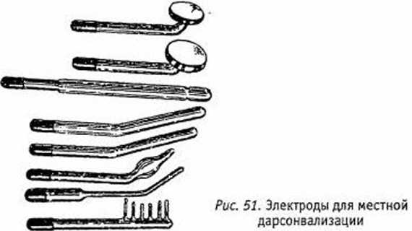

**Параметры. Для местной дарсонвализации ис­пользуют колоколообразные импульсы переменно­го тока с несущей частотой 110 кГц. Частота следо­вания импульсов составляет 50 имп*с-1 (рис. 52). Длительность импульсов составляет 100 мкс, а под­водимое к конденсаторному электроду напряже­ние — 25—30 кВ. Сила тока в разряде не превышает 0,02 мА, а напряжение 50 В. Воздух внутри стек­лянных электродов-баллонов различной формы раз­режен до 6,7-13,5 Па.**

**Методика. Импульсы тока подводят к телу боль­ного через стеклянный конденсаторный электрод. Одной его обкладкой является помещенный в раз­реженное воздушное пространство металлический проводник, соединенный с катушкой-резонатором. Он отделен стеклянной трубкой от участка тела боль­ного, который является второй обкладкой.**

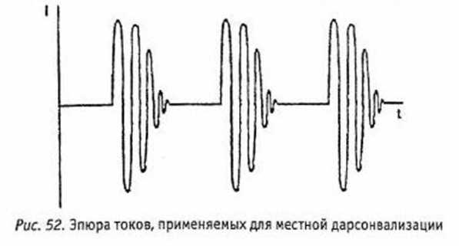

**При малом напряжении и непрерывном контак­те электрода с кожей больного на него воздейству­ют среднечастотным током (лабильная контактная методика). При контактной методике электрод на­кладывают непосредственно на кожу или слизис­тую оболочку, что приводит к образованию тихого разряда, не вызывающего у больного субъективных ощущений. Вакуумный электрод без давления лег­кими круговыми или линейными движениями, не отрывая от поверхности, перемещают по зоне воз­действия или оставляют неподвижным (при неболь­ших очагах). Для улучшения скольжения кожу слег­ка припудривают тальком (влажную кожу высуши­вают).**

**С увеличением напряжения и удалением элект­рода от поверхности тела больного действующим фактором становится искровой разряд (дистанцион­ная методика). Чем длиннее искра, тем сильнее бу­дет выражен прижигающий эффект. В обеих мето­диках вакуумные электроды плавно перемещают по участку воздействия. Местную дарсонвализацию сочетают с вакуум-терапией (вакуумдарсонвализа- Ция).**

**При проведении ректальных (рис. 53) и вагиналь­ных процедур электроды смазывают стерильным вазелиновым маслом и вводят в прямую кишку на глубину 4-6 см, во влагалище —• на 8-10 см. Элек­троды не смазывают при воздействии на слизистую оболочку носа, ротовой полости и кожу наружного слухового прохода. При полостных воздействиях электрод следует удерживать в одном определенном положении.**

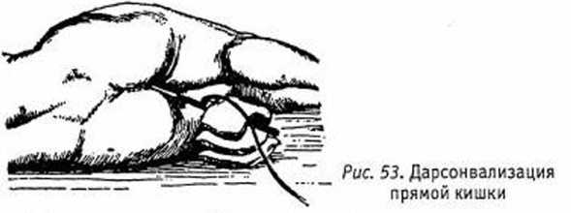

**Перед процедурой проверяют исправность аппа­рата. Электрод выбирают в соответствии с назначе­нием врача. Выбранный электрод обрабатывают спир­том, вставляют в держатель (резонатор) и включают последний в разъем аппарата. Затем включают аппа­рат в сеть и через 2-3 мин после его прогрева уста­навливают переключатель мощности в указанное в назначении положение. При этом в электроде воз­никает розово-фиолетовое свечение, а при поднесе­нии его к телу больного образуется искровой раз­ряд. По окончании процедуры переключатель мощ­ности аппарата выводят в нулевое положение, после чего убирают электрод с тела больного. Затем вык­лючают аппарат из сети и извлекают электрод из резонатора.**

**Дозирование процедур местной дарсонвализации осуществляют по выходному напряжению аппара-**

**та, силе тока в разряде и продолжительности про­цедуры, при этом обязательно ориентируются на ощущения больного. Воздействия могут быть сла­быми, средними или сильными.**

**Продолжительность проводимых ежедневно про­цедур составляет 3-5 мин на одном участке и не превышает 10-15 мин при воздействии на разные поля. Курс лечения составляет 10-15 процедур. По­вторный курс местной дарсонвализации можно на­значать через 1-2 мес.**

Глава 3

**ЛЕЧЕНИЕ ЭЛЕКТРИЧЕСКИМИ И МАГНИТНЫМИ ПОЛЯМИ**

**ЭЛЕКТРИЧЕСКОЕ ПОЛЕ**

**ФРАНКЛИНИЗАЦИЯ**

Франклинизация — метод лечебного воздействия постоянным электрическим полем высокого напря­жения.

Напряженность электрических полей, применяе­мых в данном методе, может возрастать в 18 раз. При воздействии вертикального электрического поля его напряженность на голове больного может дости­гать 90 кВ • м-1. Напряженность электрического поля внутри тела пациента будет меньше в 106 раз и со­ставит 10 мВ'М-1. В проводящих тканях человека возникают слабые токи проводимости, при этом их плотность в верхней половине туловища достигает 5 • 10_3 А • м~2. Под воздействием этих токов у боль­ного снижается артериальное давление, урежается частота дыхания, увеличивается его глубина, умень­шается утомляемость, повышается работоспособность.

Также следует отметить, что при местном воздей­ствии электрические поля снижают возбудимость и проводимость претерминальных участков свободных нервных окончаний кожи и слизистых оболочек. В результате чего уменьшается зуд и поток афферент­ной импульсации из поверхностно расположенного болевого очага. Под воздействием раздражения кож­ных афферентов усиливается местный кровоток, ак­тивация трофических и репаративных процессов в тканях, что приводит к восстановлению термичес­кой и тактильной чувствительности кожи.

При увеличении напряженности постоянного электрического поля в воздушном пространстве меж­ду электродом с малым радиусом кривизны и телом больного возникает коронный разряд. Вследствие чего вокруг электродов формируется поток аэроионов и озона.

Лечебные эффекты: седативный, актопротектор­ный, местный анальгетический, трофический, брон­ходренирующий, вазоактивный, бактерицидный.

Показания: функциональные заболевания цент­ральной нервной системы (астеническое состояние, мигрень, расстройства сна), парестезии, гиперсте- зии, нейроциркуляторыая дистония по гипертони­ческому типу, гипертоническая болезнь I—II стадии, бронхоспазмы, бронхиальная астма, кожный зуд, нейродермит, трофические язвы, длительно незажи­вающие инфицированные раны и ожоги, переутом­ление, понижение работоспособности, неврастения.

Противопоказания: органические заболевания центральной нервной системы, депрессивные состо­яния, состояние после острого нарушения мозгово­го кровообращения (в первые 3 месяца), повышен­ная чувствительность к ионизированному воздуху.

Параметры. Постоянное напряжение, создавае­мое на концах электродов при общей франклиниза- ции, достигает 20-30 кВ. При местных воздействи­ях оно составляет 10-20 кВ, а сила тока не превы­шает 1 мА.

Аппаратура. Для проведения процедур применя­ют аппараты АФ-3-1 и ФА-5-3. В этих аппаратах имеются головные электроды, выполненные в фор­ме паука с иглами на концах, а также электроды- ионизаторы (в форме пластин или ободов с иглами). Во всех используемых аппаратах активный элект­род имеет отрицательный заряд.

На передней стенке корпуса аппарата АФ-3-1 (рис. 54), которая является панелью управления, рас­положены: 1 — тумблер («Сеть») для включения и выключения сети; 2 — глазок сигнальной лампы; 3 — ручка переключателя выходного напряжения с 10 ступенями («Регулятор напряжения»). На зад­ней стенке укреплены держатели предохранителей, трехполюсная приборная вилка для подключения съемного сетевого шнура. На правой боковой стен­ке укреплен кронштейн (4) для фиксации шарнир­ного держателя головного электрода (5). На боко­вой стенке выведен провод в высоковольтной изо­ляции с наконечником, на который навинчивается электрод. В нижней части этой же стенки имеется гнездо (6) для подключения провода ножного плас­тинчатого электрода, а также разрядной ручки.

Включают аппарат следующим образом. Устанав­ливают аппарат на деревянной тумбочке. Заземля­ют наконечник сетевого шнура и подключают вил-

4

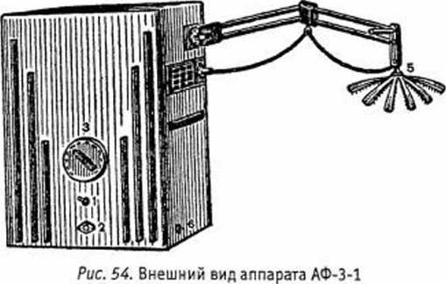

ку в розетку с напряжением 220 В. Затем укрепля­ют электрод в головке держателя, подсоединяют наконечник высоковольтного провода к электроду. Провод ножного электрода подключают к гнезду на стенке аппарата. Поворотом тумблера (1) вправо включают аппарат в сеть, при этом включается сиг­нальная лампа (2). Ручку переключателя напряже­ния (3) переводят на заданную ступень выходного напряжения.

Выключение аппарата. Ручку переключателя на­пряжения (3) переводят в положение «О*. Тумбле­ром «Сеты> отключают аппарат от сетевого тока, при этом гаснет сигнальная лампа (2). Подключают ште­кер разрядной ручки к гнезду (6) на боковой стен­ке; отключив провод ножного электрода, подносят разрядную ручку к головному электроду, чтобы раз­рядить конденсаторы умножителя.

Дозирование осуществляют по величине выходно­го напряжения аппарата в вольтах. При этом следу­ет учитывать ощущение больным легкого дуновения ветерка. Продолжительность проводимых ежедневно или через день процедур составляет 10—15 мин. Курс лечения составляет 10-15 процедур. При необходи­мости повторный курс франклинизации назначают через 1-2 мес (местная методика) или 5 мес (общая методика).

Методика. Процедуры проводят по местной и об­щей методикам. Для достижения анальгетическо- го, вазоактивного, бактерицидного и трофического эффектов пластину-электрод располагают на рассто­янии 8-10 см от очага поражения. Процедуры, как правило, осуществляют на открытых поверхностях тела больного.

Процедуры франклинизации проводят на дере­вянном стуле или деревянной кушетке. Из волос,

ушей, карманов одежды удаляют все металличес­кие предметы. Местную франклинизацию проводят на обнаженную поверхность тела больного. Усадив или уложив больного, включают аппарат АФ-3-1, как было указано выше. Электроды располагают на расстоянии 5-7 см от поверхности кожи и фикси­руют их на держателе, который прикреплен к краю кушетки или стула, где находится больной.

По окончании процедуры выключают регулятор напряжения (1). Ручку искроразрядника, штекер которого вставлен в специальное гнездо на правой боковой стенке корпуса аппарата, подносят к голов­ному или малому электроду для снятия накопив­шегося электрического заряда. После этого больной встает с кушетки или стула.

При проведении процедуры общей франклиниза- ции (рис. 55) больной ощущает дуновение ветерка на лице, руках, иногда слышен легкий треск, ши­пение электрических разрядов. Процедура сопровож­дается ощущением свежести, похолодания кожи под электродом.

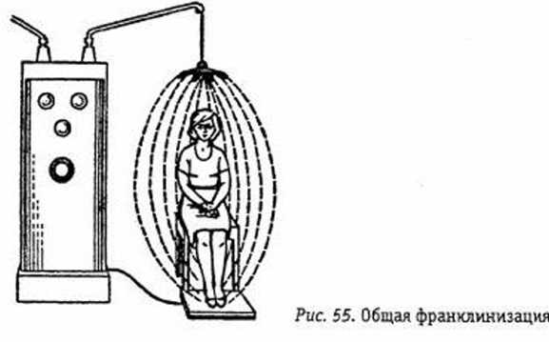

УЛЬТРАВЫСОКОЧАСТОТНАЯ ТЕРАПИЯ

Улътравысокочастотная (УВЧ) терапия — ле­чебное воздействие, при котором используют элект­рическую составляющую переменного электромаг­нитного поля высокой и ультравысокой частоты. В механизме действия УВЧ-терапии выделяют два компонента: нетепловой и тепловой компоненты.

Воздействующим на организм фактором при УВЧ-терапии является электрическая составляющая электромагнитных колебаний, или электрическое поле, которое возникает в результате преобразова­ния энергии электромагнитных волн конденсатор­ными пластинами-электродами аппарата УВЧ. Для этого при проведении УВЧ участок тела помещают между двумя конденсаторными пластинами. В рас­пределении энергии электрического поля в организ­ме человека важную роль играет величина воздуш­ного зазора между телом и электродами. Общий сум­марный зазор для портативных аппаратов не должен превышать 6 см, для стационарных — 10 см, при этом он не должен меняться в ходе процедуры.

При проведении УВЧ-терапии энергия поглоща­ется тканями-проводниками, к которым относятся кровь, лимфа, межклеточная жидкость, мышцы, паренхиматозные органы, и тканями-диэлектрика­ми — жировая, костная, нервная, хрящевая, плот­ная соединительная ткань.

Возникающие тепловой и нетепловой (осцилля- торный) эффекты практически невозможно изоли­ровать друг от друга, поэтому ответные реакции организма следует рассматривать как их суммарное действие. Тепловой компонент действия проявляет­ся наряду с осцилляторным при нарастании интен­сивности УВЧ-колебаний. Вследствие различного поглощения энергии УВЧ-по л я белковыми молеку­лами и ионами максимальное количество тепла об­разуется в тканях с выраженными диэлектрически­ми свойствами и бедными водой (нервная, костная и соединительная ткань, подкожная жировая клет­чатка, сухожилия и связки). В тканях со значитель­ной электропроводностью и богатых водой (кровь, лимфа, мышечная ткань) тепла образуется значи­тельно меньше. Это обусловлено характером погло­щения электрической энергии указанными среда­ми и с низкой теплопроводностью и плохим крово­снабжением тканей первой группы.

Под воздействием УВЧ-поля ускоряется регионар­ная лимфодинамика, повышается проницаемость эндотелия и гемато-энцефалического барьера. Элек­трическое поле УВЧ оказывает выраженное проти­вовоспалительное действие в острой и подострой стадиях серозного и гнойного воспаления, обладает бактериостатическим действием, усиливает имму­нологические процессы, стимулирует функцию ре- тикулоэндотелиальной системы, повышает актив­ность фагоцитов. В очаге воспаления усиливается крово- и лимфообращение, отмечается дегидратация. Для токсинов и микробов проницаемость понижа­ется, что способствует дезинтоксикации. Вокруг очага воспаления образуется защитный барьер из элементов соединительной ткани. Электрическое поле УВЧ обладает обезболивающим эффектом, по­нижает чувствительность периферических рецепто­ров, оказывает антиспастическое и гипотензивное действие, уменьшает секрецию бронхиальных же­лез, стимулирует желчеотделение и диурез. Элект­рическое поле высокой частоты стимулирует дея­тельность парасимпатической нервной системы и уменьшает симпатикотонические влияния на внут­ренние органы, нормализует артериальное давление, моторную и секреторную функцию желудка и две­надцатиперстной кишки, всасывание питательных веществ в тонком кишечнике. При воздействии элек­трического поля УВЧ на железы внутренней секре­ции происходит активация эндокринной системы, которая осуществляется за счет стимуляции гормон- синтетических процессов в щитовидной железе и корковом веществе надпочечников. Усиление син­теза глюкокортикоидов вызывает снижение актив­ности экссудативного компонента воспаления и иммунологической реактивности организма. Под воздействием электрического поля высокой часто­ты улучшается трофика тканей в зоне воздействия, ускоряется эпителизация ран, снижается возбуди­мость нервных проводников соматосенсорной сис­темы, устраняется спазм гладких мышц сосудов, что приводит к снижению артериального давления.

На практике применяется и импульсное электри­ческое поле УВЧ. При такой методике на организм действуют посылками электрического поля УВЧ в виде импульсов по 2 или 8 мкс. Паузы примерно в 1000 раз больше, чем длительность импульса. Мощ­ность воздействия регулируется ступенчато от 4 до 15-18 кВт. Импульсное электрическое поле УВЧ вызывает только осцилляторный эффект. Оно обла­дает более выраженным противовоспалительным, болеутоляющим и спазмолитическим действием.

Лечебные эффекты: противовоспалительный, сек­реторный, сосудорасширяющий, миорелаксирую- щий, иммуносупрессивный, трофический.

Показания: воспалительные, острые гнойные процессы различной локализации (фурункулы, кар­бункулы, абсцессы, флегмоны, панариции), острые и подострые воспалительные заболевания различ­ных внутренних органов (легких, желудка, печени, мочеполовых органов), травмы и заболевания опор­но-двигательного аппарата и п I—II стадии, климак­терический и постклимактерический синдромы, бес­плодие.

Импульсное электрическое поле УВЧ применя­ют для лечения гипертонической и язвенной болез­ни, при хронических гепатитах, воспалительных за­болеваниях женской половой сферы, патологии су­ставов, при аллергических дерматозах.

Противопоказания: аневризма аорты, гипотен­зия, частые приступы стенокардии, наличие имп­лантированных кардиостимуляторов в области воз­действия, оформленный гнойный очаг воспаления, гнойные синуситы, инсульт, беременность с 3-го месяца, лихорадка, активные формы туберкулеза, злокачественные новообразования, кровотечения.

Параметры. При проведении процедур исполь­зуют высокочастотное электрическое поле частотой 27,12 ±0,16 МГц (длина волны 11,05 м) и 40,68 ± ± 0,02 МГц (длина волны 7,37 м).

Аппаратура. Для проведения УВЧ-терапии при­меняют аппараты малой, средней и большой мощ­ности. В первую группу входит аппарат УВЧ-5-2 «Минитерм» (выходная мощность 5 Вт) и УВЧ-30-2 (мощность 5, 10, 20 и 30 Вт). Ко второй группе от­носятся аппараты УВЧ-50 Устье (50 Вт) и УВЧ 80-01 Ундатерм с 7 ступенями регулировки мощности от 10 до 80 Вт и автоматической настройкой в резо­нанс анодного терапевтического контура. К аппара­там большой мощности относится «Экран-2» (с 8 ступенями регулировки мощности от 40 до 350 Вт). На практике также используются переносные аппа­раты УВЧ-30 с двумя ступенями выходной мощнос­ти (15 и 30 Вт), УВЧ-66 (с тремя ступенями 20, 40 и 70 Вт). Воздействие УВЧ-полем в импульсном ре­жиме осуществляют при помощи аппарата «Им­пульс-3».

Для воздействия электрическим полем высокой частоты используют парные конденсаторные плас­тины 3 размеров, диаметр которых составляет 4,2 (3,6), 8 и 11,3 см. К аппаратам большой мощности прилагают комплект жестких конденсаторных пла­стин диаметром от 5 до 18 см, а также гибких пла­стин прямоугольной формы размерами от 8 х 13 до 18x27 см (с войлочными прокладками). Использо­вать эти аппараты с электродами малой площади при наличии металлических предметов в области воздействия противопоказано.

При импульсной УВЧ-терапии используют серии импульсов длительностью от 2 до 400 мкс, следую­щие с частотой 50, 100, 200, 400 и 800 ими* с’1 (в аппарате «Импульс-3» — 2 мкс и 500 Гц). Макси­мальная выходная мощность импульсов в отече­ственных аппаратах составляет 18 кВт.

Методика. Процедуры УВЧ-терапии проводят в положении больного сидя или лежа на деревянной кушетке с приподнятым изголовьем в удобной позе. Воздействие можно проводить через одежду боль­ного, сухие гипсовые или обычные повязки (рис. 56).

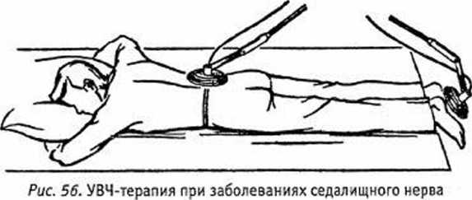

Из зоны воздействия необходимо удалить все ме­таллические предметы. При проведении процедур УВЧ-терапии используют конденсаторную методи­ку. Применяют продольное (на одной плоскости) и поперечное (друг против друга с двух сторон облас­ти воздействия) расположение двух конденсаторных пластин. Напряженность и поглощенная энергия электрического поля УВЧ, создаваемого в области лечебного воздействия, неодинакова и зависит от расстояния между тканями и электродом и их про­странственного расположения. При неглубоких оча­гах поражения зазор между пластинами и поверх­ностью кожи составляет 1-2 см, при глубоком рас­положении очага —■ 3-4 см. Суммарный зазор не должен превышать 6 см. Правильность настройки выходного контура в резонанс проверяют при помо­щи миллиамперметра, шкала которого имеется на панели аппарата, или индикатора настройки (нео­новой лампочки).

Низкоинтенсивное поле УВЧ применяют преиму­щественно в острую стадию воспаления, а высоко- интенсивное — в стадию разрешения воспалитель­ного процесса или после дренирования гнойного очага воспаления. Облучению электрическим полем УВЧ не подвергают область сердца из-за возможно­го нарушения его ритма.

Дозирование лечебных процедур осуществляют по выходной мощности аппарата. Различают нетепло­вые, слаботепловые, тепловые и сильнотепловые до­зировки. Нетепловая доза примерно соответствует выходной мощности переносных аппаратов в 15- 20 Вт, стационарных — 40 Вт, слаботепловая — вы­ходная мощность примерно равна соответственно 20- 30 Вт и 50-70 Вт, тепловая — 30—40 и 70—100 Вт, сильнотепловая — ориентировочно соответствует выходной мощности на переносных аппаратах в 40- ТО Вт и 100-150 Вт на передвижных. Продолжи­тельность воздействия у взрослых составляет 10- 15 мин. Если процедуру проводят последовательно на двух участках, то это время разбивают на равные части. Курс лечения — 8—12 ежедневных процедур. Повторный курс УВЧ-терапии можно назначать че­рез 2-3 мес.

**МАГНИТНОЕ ПОЛЕ**

**Постоянная магнитотерапия**

Постоянная магнитотерапия — лечебное воз­действие на организм с помощью постоянных маг­нитных полей.

Магнитное поле — вид материи, посредством кото­рой осуществляется связь и взаимодействие между движущимися электрическими зарядами. Постоянное магнитное поле в данной точке пространства не изме­няется во времени по величине и направлению.

Постоянное магнитное поле активирует разнооб­разные метаболические и ферментативные реакции в клетках. Изменение проницаемости мембран при длительном воздействии постоянного магнитного поля приводит к стабилизации плазмолеммы лаб- роцитов, стимулирует нарастание Т-лимфоцитов и клона В-лимфоцитов с рецепторами к иммуногло­булинам классов А и I и увеличивает их активность. Таким образом, усиливается активность клеточного и гуморального иммунитета, что приводит к гипо­сенсибилизации и ослаблению аллергических реак­ций у больного.

Постоянное магнитное поле оказывает влияние на свойства крови: слабые магнитные поля снижа­ют свертываемость крови, сильные увеличивают ее на протяжении 5—7 суток от момента воздействия.

Постоянное магнитное поле в значительной мере усиливает тормозные процессы.

Лечебные эффекты: седативный, коагулокорре- гирующий, местный трофический, местный сосу­дорасширяющий, иммуномодулирующий.

Показания: вегетативные полиневриты, неврозы, нейроциркуляторные дистонии по гипертоническо­му и смешанному типам, болезнь Рейно, облитери- рующий эндартериит и другие заболевания сосудов конечностей, заболевания, протекающие с выражен­ным аллергическим компонентом (бронхиальная астма, хронический обструктивный бронхит, ревма­тоидный артрит), трофические язвы, заболевания опорно-двигательного аппарата.

Противопоказания: индивидуальная чувствитель­ность к фактору воздействия, ишемическая болезнь сердца, стенокардия напряжения III ФК, аневриз­ма аорты, выраженная гипотония, наличие имплан­тированных кардиостимуляторов.

Параметры. Индукция постоянных магнитных полей не превышает 60 мТл. С лечебной целью ис­пользуют устройства двух типов: магиитофоры (маг- нитоэласты) и медицинские кольцевые, пластинча­тые и дисковые магниты.

Магнитофоры представляют собой композицион­ные материалы на основе смеси органических или минеральных вяжущих веществ с порошкообразны­ми (ферромагнитными) наполнителями, намагничен­ными в определенном режиме с величиной магнит­ной индукции, равной 10-50 мТл. Их выпускают в виде листов, пластин, пленок, колец, бус, брасле­тов, клипсов и др. Серийно также выпускают маг­ниты кольцевые (МКМ2-1), пластинчатые (МПМ2-1) и дисковые (МДМ-2-1, МДМ2-2).

Методика. Для проведения лечебных процедур магнитоэласты и медицинские магниты наклады­вают на кожу больного поверх 2-3 слоев марли и фиксируют при помощи повязки или трубчатого бинта. Магнитоэласты закрепляют таким образом, чтобы его края выступали за пределы очага пора­жения на 10-20 мм. При использовании кольце­вых, пластинчатых и дисковых магнитов их накла­дывают на зону повреждения рабочей стороной так, чтобы стрелка (южный полюс) указывала на дис­тальный участок конечности и была параллельна ей. При этом необходимо знать о преимущественно активирующем действии на организм южного по­люса и тормозном действии северного.

Лечение постоянными магнитами длительное. Время воздействия от 30—40 мин до 6—10 час и бо­лее. Курс лечения составляет до 20—30 процедур. Продолжительность воздействия на ВАТ не должна превышать 15-30 мин в день в течение 5 суток.

**Импульсная магнитотерапия**

Импульсная магнитотерапия — метод лечения с помощью импульсов магнитного поля очень низ­кой и низкой частоты.

В данном методе фактором действия являются вихревые электрические поля, индуцируемые в тка­нях импульсным магнитным полем высокой амп­литуды. Вихревые электрические токи значитель­ной плотности вызывают возбуждение волокон пе­риферических нервов и ритмическое сокращение миофибрилл скелетной мускулатуры, гладких мышц сосудов и внутренних органов (феномен магнитости- муляции). Импульсное магнитное поле способно оказывать воздействие на глубоко расположенные возбудимые структуры.

Импульсные магнитные поля увеличивают воз­будимость нервно-мышечного аппарата, вызывают усиление локального кровотока, что приводит к уменьшению отека и удалению из очага воспаления продуктов аутолиза клеток. Улучшение микроцир­куляции области воздействия стимулирует процес­сы регенерации поврежденных тканей и значитель­но улучшает их трофику.

Лечебные эффекты: анальгетический, нейромио- стимулирующий, вазоактивный, трофический, про­тивовоспалительный.

Показания: последствия травм опорно-двигатель­ного аппарата (ушибы, переломы костей после им­мобилизации), дегенеративно-дистрофические забо­левания костей и суставов (остеохондроз, деформи­рующий спондилез позвоночника), заболевания и повреждения периферической нервной системы (плексит, радикулит, реконструктивные оператив­ные вмешательства на нервных стволах, токсичес­кие полинейропатии), острые нарушения спинномоз­говой ликвородинамики и первичные энцефаломи­елиты, последствия черепно-мозговой травмы с двигательными расстройствами, детские церебраль­ные параличи, вяло заживающие раны, трофичес­кие язвы.

Противопоказания: острые гнойные воспалитель­ные процессы, осложненные формы ишемической болезни сердца, диффузный токсический зоб III сте­пени, желчекаменная болезнь, острый тромбофле­бит, наличие имплантированных кардиостимулято­ров, эпилепсия, резко выраженная гипотензия.

Параметры. В лечебных целях используют вы­сокоинтенсивные импульсные магнитные поля, ин­дукция которых достигает 1-1,5 Тл. Частота следо­вания одиночных и парных импульсов магнитного поля длительностью 140 ± 40 мкс составляет от 10 до 40 имп • мин'1. В режиме повышенной частоты (30-130 имп-с"1) магнитная индукция генерируе­мых импульсов достигает 150 мТл. Однако указан­ные лечебные эффекты присущи только высокоин­тенсивному магнитному полю и в диапазоне маг­нитной индукции 100-200 мТл выражены слабо.

Аппаратура. Для проведения процедур исполь­зуют аппараты АМИТ-01, «Биомаг» и АВИМП, ко­торые формируют одиночные и сдвоенные импуль­сы магнитного поля. Аппарат АВИМП работает в режиме одиночных импульсов и в режиме повышен­ной частоты.

Методика. При проведении процедур использу­ют контактную методику. Применяют стабильную (индукторы устанавливают неподвижно в проекции патологического очага) и лабильную (плавно пере­мещают вокруг зоны повреждения) методики лечеб­ного воздействия.

Дозирование импульсной магнитотерапии осуще­ствляют по амплитуде магнитной индукции, часто­те следования импульсов, межимпульсному интер­валу и продолжительности процедуры.

Продолжительность лечебных процедур состав­ляет 5-15 мин. Процедуры проводят каждый день или через день. Курс лечения составляет 10-12 про­цедур. Повторный курс импульсной магнитотера­пии можно назначать через 1-2 мес.

**Низкочастотная магнитотерапия**

Низкочастотная магнитотерапия — метод ле­чения с помощью магнитной составляющей пере­менного электромагнитного поля очень низкой и низкой частоты. В данном методе применяют раз­личные виды низкочастотных магнитных полей:

переменное (ПеМП), пульсирующее (ПуМП), враща­ющееся (ВрМП) и бегущее (БеМП).

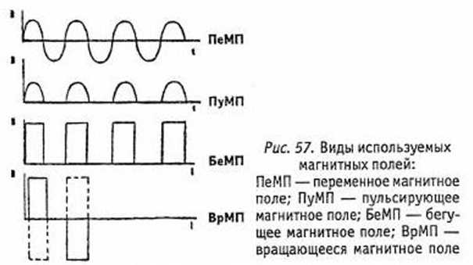

Переменное синусоидальное магнитное поле (ПеМП) — магнитное поле, изменяющееся во вре­мени по величине и направлению.

Пульсирующее магнитное поле (ПуМП) — изме­няется во времени по величине, но постоянно по направлению.

Пространственная неоднородность низкочастот­ных магнитных полей вызывает в крови и лимфе формирование магнитогидродинамических сил. Усиливающиеся конвекционные процессы в клет­ках и движущихся жидкостях создают благоприят­ные условия для физико-химического взаимодей­ствия клеток и активации их метаболизма. Низко­частотное магнитное поле способно значительно изменять скорость перекисного окисления липидов, что способствует усилению трофических процессов в органах и тканях, устраняет инфильтрацию и ус­коряет эпителизацию ран. Низкочастотные магнит­ные поля активно воздействуют на нервную, сер­дечно-сосудистую и эндокринную системы.

Низкочастотное магнитное поле вызывает возбуж­дение периферической нервной системы, нормали­зует вегетативные функции организма, уменьшает повышенный тонус сосудов и моторную функцию желудка. Наибольшим возбуждающим действием обладают переменные и бегущие магнитные поля. При помощи вращающегося магнитного поля мож­но вводить частицы лекарственных веществ в тка­ни (лекарственный магнитофорез).

Низкочастотные магнитные оказывают благотвор­ное влияние на деятельность надпочечников, щито­видной железы, половых органов и других эндо­кринных желез.

Лечебные эффекты: местный анальгетический, вазоактивный, противовоспалительный, противо- отечный, трофический, гипокоагулирующий, акто- протекторный.

Показания: последствия закрытых травм голов­ного мозга и ишемического инсульта, заболевания и повреждения периферической нервной системы, диабетический полиневрит, вегетативные неврозы, вегеталгии, ишемическая болезнь сердца, постин- фарктный кардиосклероз, гипертоническая болезнь I стадии, болезнь Рейно, облитерирующий эндарте- риит, хронические заболевания внутренних органов (легких, желудка, печени, двенадцатиперстной киш­ки, почек, женских половых органов), простатит, переломы костей, артрозы и артриты, остеомиелит, пародонтоз, заболевания уха, горла, носа, вялоза- живающие гнойные раны, ожоги, келоидные руб­цы.

Противопоказания: острое нарушение мозгового кровообращения, осложненные формы ишемической болезни сердца, резко выраженная гипотензия, на­личие имплантированных кардиостимуляторов, ос трые психозы, индивидуальная повышенная чув­ствительность к фактору.

Параметры. При проведении процедур исполь­зуют низкочастотные магнитные поля с частотами 0,125-1000 имп-с"1, магнитная индукция которых не превышает 100 мТл.

Аппаратура. Применяемые аппараты снабжены индукторами двух типов: электромагнитами и со­леноидами. В ряде аппаратов имеются и полостные индукторы.

Магнитные поля очень низкой частоты (10- 100 Гц) получают при помощи аппаратов «Полюс-1», ■«Полюс-2», «Полюс-2Д», «Градиент-1», АМТ-01 Магнитер, HJIM-1, МАГ-30 и МАГ-30-4. На индук­торы первых четырех аппаратов можно подавать пе­ременный и пульсирующий однополупериодный ток, то есть формировать пульсирующее магнитное поле (ПуМП). Магнитная индукция, получаемая при по­мощи этих аппаратов, не превышает 50-75 мТл, а проникающая способность не превышает 6 см. Ап­парат «Полюс-101» создает переменное магнитное поле низкой частоты (700, 1000 Гц), магнитная ин­дукция в центре соленоида которого составляет 1,5 мТл. Аппараты «Индуктор-2У» и 2Г работают на частоте 5000 Гц и формируют магнитное поле с индукцией 3 мТл.

Для воздействия пульсирующим магнитным по­лем в частотном диапазоне 0,17-30 ими*с-1 приме­няют аппараты БИОС, «Каскад», «Эрос», «Биопо- тенцер». Магнитная индукция — не больше 30 мТл.

Аппарат ПДМТ является универсальным. С его помощью можно создавать постоянное, переменное, пульсирующее и импульсное магнитные поля. Ра­ботает аппарат на частотах 25, 50, 75, 100 и 150имп»с-1. Магнитные поля, создаваемые этим аппаратом, имеют индукцию 150 мТл (постоянное) и 100 мТл (низкочастотное). Аппарат содержит 27 индукторов-электромагнитов и имеет 16 ступеней регулировки магнитной индукции.

Аппараты, создающие бегущее магнитное поле — «Алимп-1», «Атос* и «Аврора-МК-01». Частота сле­дования импульсов генератора электромагнитного поля составляет 10 и 100 имп»с-1. Магнитная ин­дукция на боковой поверхности индукторов-солено­идов достигает 10 мТл, а в центре — 3 мТл. В аппа­рате «Атос» она увеличивается до 33 мТл. Бегущее магнитное поле получают путем подключения к мно­гоканальному генератору системы из разнесенных в пространстве плоских магнитных катушек. В ре­зультате попеременного переключения импульсов тока с одной катушки на другую формируемое маг­нитное поле как бы обегает участок тела, на кото­ром расположены катушки.

Для создания вращающегося магнитного поля применяют аппараты «Полюс-3» и «Полюс-4», ко­торые генерируют магнитное поле с частотой 12- 25имп*с-1. Индукция магнитного поля, создавае­мая аппаратом «Полюс-3» составляет 30 мТл, аппа­ратом «Полюс-4» — 15 мТл. При помощи данных аппаратов можно осуществлять магнитофорез лекар­ственных веществ.

Методика. Процедуры проводят, как правило, по контактной методике. Индукторы устанавливают в проекции патологического очага на коже или в об­ласти паравертебральных зон без давления и фик­сируют при помощи гибких управляющих штанг ап­паратов или при помощи кожуха с карманами для индукторов (рис. 58).

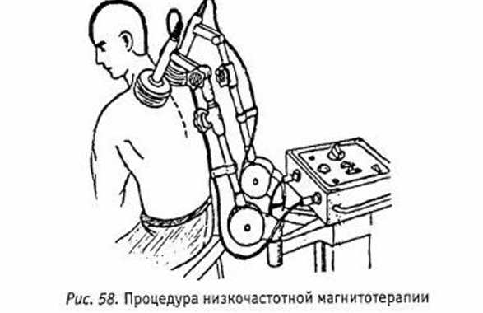

Применяют продольное и по­перечное расположение индукторов: в индукторах- соленоидах органы и конечности располагают в продольном направлении магистральных сосудов по его длине, а в индукторах-электромагнитах — в попе­речном.

Аппараты «Биопотенцер» и «Эрос» следует но­сить в карманах брюк для воздействия на половые органы.

Дозируют процедуры по величине магнитной ин­дукции. Глубину проникновения в ткани и степень неоднородности магнитного поля рассчитывают по распределению магнитной индукции в воздухе. Про­цедуры проводят ежедневно или через день. Дли­тельность процедур составляет 15-30 мин. Курс ле­чения — 20-25 процедур. Повторный курс можно назначать через 1—2 мес.

Высокочастотная магнитотерапия

Высокочастотная магнитотерапия — метод ле­чения с применением магнитной составляющей элек­тромагнитного поля высокой и ультравысокой час­тоты.

При прохождении тока в индукторах-соленоидах в зоне ^сформировавшейся волны преобладает маг­нитная составляющая электромагнитного поля, на которую приходится до 80% всей его энергии. Под действием высокочастотного магнитного поля в тка­нях организма со значительной электропроводнос­тью возникает вихревое электрическое поле той же частоты и индуцируются вихревые токи (токи Фуко). Величина электромагнитной индукции прямо про­порциональна частоте воздействующих электромаг­нитных колебаний. Вихревые токи вызывают теп­ловой и осцилляторыый эффект. Тепловой эффект резче проявляется в тканях с хорошей электропро­водностью — кровь, лимфа, ткани паренхиматоз­ных органов, мышечная ткань. Тепловой эффект воз­действия высокочастотных магнитных полей про­является при нарастании магнитной индукции.

В результате воздействия вихревых токов проис­ходит равномерный локальный нагрев облучаемых тканей на 2-4 °С на глубину до 8-12 см, при этом температура тела больного повышается на 0,3-0,9 V. Повышение температуры тканей в месте воздействия вызывает расширение сосудов (капилляров, артери- ол, венул) и ускорение в них кровотока. Ускоряется формирование артериальных коллатералей и увели­чивается число анастамозов в микроциркуляторном русле. При воздействии на область воспалительного очага уменьшается отек, ускоряется процесс расса­сывания воспалительного очага.

Высокочастотные магнитные поля усиливают тор­мозные процессы в центральной нервной системе, понижают возбудимость нервных рецепторов. Сни­жение тонуса гладкомышечных волокон способству­ет расширению кровеносных сосудов и значительно уменьшает в них давление крови. Под влиянием высокочастотных магнитных полей улучшаются ферментативные и обменно-трофические процессы в тканях, тормозится развитие иммунных реакций в органах и тканях. Высокочастотные магнитные поля вследствие расслабления гладких мышечных волокон снимают бронхоспазм, спазм желудка, ки­шечника, восстанавливают холе- и уродинамику в печени и почках, стимулируют выведение продук­тов азотистого распада с мочой, улучшают отхож- дение мокроты.

Высокочастотная магнитотерапия активирует эн­докринную систему организма. При действии на над­почечники и щитовидную железу магнитные поля высокой частоты вызывают изменение активности гормонсвязывающих белков и увеличивают концен­трацию в крови свободных молекул катехоламинов, глюкокортикоидов и тироксина, которые взаимодей­ствуют со специфическими белковыми рецептора­ми клеток-мишеней. Также происходит стимуляция синтеза гормонов в поджелудочной железе. Таким образом, высокочастотные магнитные поля восста­навливают угнетенную адаптационно-трофическую функцию симпатической нервной системы.

Лечебные эффекты: противовоспалительный, антиспастический, секреторный, сосудорасширяю­щий, миорелаксирующий, иммунодепрессивный, метаболический.

Показания: подострьте и хронические воспали­тельные заболевания внутренних органов (бронхит, пневмония, язвенная болезнь желудка и двенадца­типерстной кишки, холецистит, гломерулонефрит, аднексит, простатит), остеохондроз позвоночника, мышечные контрактуры, ангиоспазмы, обменные и посттравматические артрозо-артриты, гипертоничес­кая болезнь I—II стадий, болезнь Рейно, заболева­ния, протекающие с выраженным аллергическим компонентом (бронхиальная астма, хронический обструктивный бронхит, ревматоидный артрит), склеродермия, хронические дерматозы.

Противопоказания: острые гнойные воспалитель­ные процессы, новообразования, ишемическая бо­лезнь сердца, стенокардия напряжения I—II ФК, на­личие имплантированных кардиостимуляторов и инородных металлических тел (трубки, пряжки, ключи, осколки, штифты) в зоне локализации вы­сокочастотного магнитного поля, выраженная ги­потензия, гнойные синуситы, геморрагический ин­сульт, выраженный атеросклероз сосудов головного мозга, склонность к кровотечению.

Параметры. При проведении процедур использу­ют магнитные поля частотой 13,56 МГц (длина вол­ны 22,13 м), 27,12 МГц (длина волны 11,05 м) и 40,68 МГц (длина волны 7,37 м). При импульсном воздействии используют импульсы высокочастотно­го магнитного поля, следующие с частотой 50 имп • с'1. Соотношение нетеплового и теплового компонентов лечебного действия высокочастотной магнитотерапии определяют по выходной мощности аппаратов.

Аппаратура. Для проведения процедур использу­ют специальный аппарат ИКВ-4 (частота 13,56 МГц) (рис. 59), максимальная выходная мощность кото­рого достигает 200 Вт, а сам он имеет 2 резонанс­ных индуктора-диска (диаметром 22 и 12 см) и 8 ступеней регулировки мощности. Аппарат выполнен по I классу защиты и требует заземления. Можно применять также аппараты для УВЧ-терапии сред­ней мощности (УВЧ-80-30 Ундатерм, УВЧ-30-2) с кабельным и резонансным индукторами.

Методика. В карточке назначения указывают область воздействия, вид индуктора, дозировку, длительность процедуры и общее число процедур.

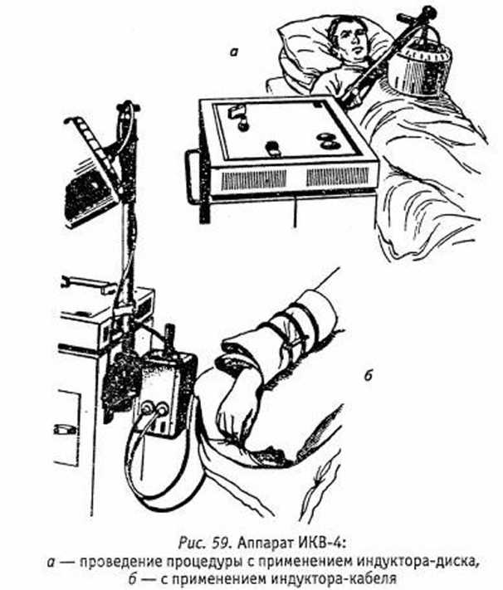

Процедуры проводят в удобном положении боль­ного — сидя или лежа. Оказывать воздействия мож­но через легкую одежду, сухую гипсовую повязку. Металлические предметы из зоны воздействия уда­ляют. При проведении процедуры индуктор фикси­руют на теле больного через полотенце, на расстоя­нии 1—1,5 см от его поверхности. Зазор между вит­ками спирали кабельного индуктора устанавливают

при помощи специальных разделительных гребенок, которые прилагаются к аппаратам. Для уменьше­ния емкостных токов, возникающих между витка­ми кабельного индуктора (которые вызывают на­грев поверхностных тканей), количество витков в резонансном индукторе не превышает 3-4, а при использовании кабельного индуктора 2-3.

Индуктор-диск располагают на область воздей­ствия контактно или на расстоянии 1 см от тела больного (рис. 60).

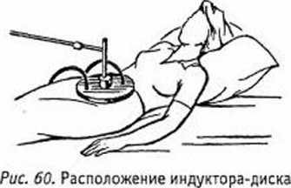

Индуктор-кабель необходим для локального воз­действия на различные участки тела с неровной по­верхностью. Чаще всего применяют 4 формы кату­шек. Для продольного воздействия на руку, ногу, позвоночник применяют петлю в один виток (рис. 61), на грудную клетку, подреберье, проекцию почек — плоскую продольную катушку в два витка (рис. 62), на плечевые, тазобедренные суставы, на проекцию почек, грудную клетку, живот — плоскую круглую катушку в три витка (рис. 63), на суставы рук, ног (локтевые, лучезапястные, коленные, голеностоп­ные, кисти, стопы) — круглую цилиндрическую катушку в три витка (рис. 64).

Воздушный зазор 1-2 см между индуктором-ка­белем и поверхностью кожи создается или осно­ваниями разделительных гребенок, например, при выполнении цилиндрической катушки в три витка, или сложенным в несколько слоев полотенцем. Для предохранения кабеля от перегрева в месте пересе­чения витков кабеля с его отводящим концом про­кладывают изолирующую прокладку, например кле­енку в 3-4 слоя, или на кабель надевают изолирую­щую втулку.

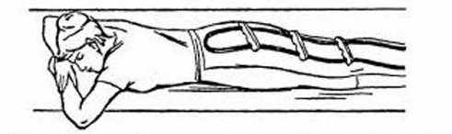

Рис. 61. Расположение индуктора-кабеля в один виток при воздействии на ногу

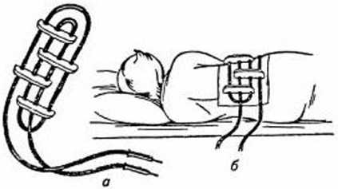

Рис. 62. Индуктор-кабель в два витка (а) и его расположение при воздействии на туловище (б)

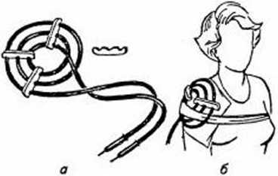

Рис. 63. Индуктор-кабель в три витка (а) и его расположение при воздействии на область плечевого сустава (б)

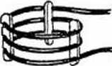

Рис. 64. Индуктор-кабель в виде цилиндри­ческой катушки для воздействия на суставы конечностей

После наложения индукторов на ту или иную область включают аппарат. В зависимости от на­значенной дозы больной ощущает тепло различной интенсивности. Следует следить за тем, чтобы под индуктором не было ощущения жжения или обиль­ного потоотделения. По окончании процедуры ап­парат отключают, а затем снимают индукторы с тела больного.

Процедуры высокочастотной магнитотерапии можно сочетать с гальванизацией (гальзаноиндук- тотермия), грязелечением (грязьиндуктотермия) и лекарственным электрофорезом (электрофорезоин- дуктотермия и индуктотермоэлектрофорез).

Дозируют процедуры по выходной мощности при­бора и интенсивности теплового ощущения больно­го. Различают слаботепловые (I степень), среднетеп­ловые (II) и высокотепловые (III) дозы высокочас­тотных магнитных воздействий. Слаботепловой дозе соответствуют 1—3 положения переключателя мощ­ности аппарата ИКВ-4, среднетепловой — 4-5 по­ложения, и высокотепловой — 6-8 положения.

Продолжительность проводимых ежедневно или через день воздействий составляет 15-30 мин. Курс лечения — 10-15 процедур. Повторный курс высо­кочастотной магнитотерапии можно назначать че­рез 2—3 мес.